Resolución del Pleno del Instituto de Transparencia, Acceso a la Información Pública y Protección de Datos Personales del Estado de México y Municipios, con domicilio en Metepec, Estado de México, de fecha diez de julio de dos mil diecinueve.

VISTO el expediente conformado con motivo del Recurso de Revisión con número 03601/INFOEM/IP/RR/2019, interpuestos por XXXXXXXXXXXXXXXXX, en lo sucesivo Particular o Recurrente, en contra de la falta de respuesta del Sujeto Obligado Ayuntamiento de Ocuilan, se emite la presente Resolución, con base en los Antecedentes y Considerandos que a continuación se exponen:

ANTECEDENTES:

I. Presentación de la solicitud de información.

Con fecha veintitrés de abril de dos mil diecinueve, el Particular presentó solicitud de acceso a la información pública a través del Sistema de Acceso a la Información Mexiquense (SAIMEX), ante el Ayuntamiento de Ocuilan, mediante la cual requirió:

“DESCRIPCIÓN CLARA Y PRECISA DE LA INFORMACIÓN SOLICITADA
Solicitud de información de alumbrado público en el archivo adjunto” (Sic.)

“MODALIDAD DE ENTREGA
A través del SAIMEX”

El Solicitante adjuntó la digitalización de un escrito libre, cuyo contenido es el siguiente:

“…
CAMBIO Y COMPRA DE LUMINARIAS EN EL ALUMBRADO PÚBLICO DEL MUNICIPIO OCUILAN

Modernización, Mantenimiento, Compra, Arrendamiento, Donación de Tecnología LED.

1.- Se requiere, número de luminarias que se remplazaron en las vías principal y ejes viales (Para referencia de vialidades, ver NOM-013-ENER-2013), vías primarias y colectores, vías secundarias residenciales tipo A, vías secundarias residenciales tipo B, vías residenciales tipo C y áreas verdes, plazas y techumbres. Así como, un listado con la cantidad de luminarias por cada una de las vías principal y ejes viales, vías primarias y colectores, vías secundarias residenciales tipo A, vías secundarias residenciales tipo B, vías residenciales tipo C y áreas verdes, plazas y techumbres.

2.- Se requiere, la cantidad de vías principal y ejes viales, vías primarias y colectores, vías secundarias residenciales tipo A, vías secundarias residenciales tipo B, vías residenciales tipo C y áreas verdes, plazas y techumbres. Así como, un listado con la cantidad de luminarias por cada una de las vías principal y ejes viales, vías primarias y colectores, vías secundarias residenciales tipo A, vías secundarias residenciales tipo B, vías residenciales tipo C y áreas verdes plazas y techumbres, en las que se ha llevado cambio de luminarias en el alumbrado público del municipio.

3.- Se requiere ¿cuánto se factura mensualmente? y ¿cuánto se recauda por derechos de alumbrado público?, y en su caso, el adeudo que se genera y ¿si ya se pagó o no la diferencia entre facturación y DAP? o si, ¿existe un saldo a favor del municipio?

Se requiere la información mes por mes del periodo de 1° de enero de 2014 al 30 de abril de 2019.

Se solicita adicionalmente, los estados de cuentas y los avisos recibos emitidos mes con mes por la Comisión Federal de Electricidad por el mismo periodo del 1° de enero de 2014 al 30 de abril de 2019.

De las empresas que han participado en licitaciones en el periodo del 1° de enero de 2014 al 30 de abril de 2019:

¿Cuántas empresas participantes en la licitación cumplían con las más de 100 000 horas de vida útil del luminario que se solicitaron?

De las empresas que cumplieron con las más de 100 000 horas de vida útil proporcionar los certificados de cumplimiento (prueba de las 6,000 horas)

De las empresas que cumplieron con las más de 100 000 horas de vida útil proporcionar los certificados de cumplimiento, ¿cuál fue la propuesta económica que presentaron? y me proporcione una copia simple.
4.- De las luminarias que se hayan remplazado en el municipio, ¿Qué tecnología son? ¿Qué marca son? ¿Qué potencian son? Para los años 2016, 2017, 2018 y los meses que van del año.

Y Solicito me proporcione el número de lámparas por potencias que fue sustituida (Tecnología y potencia anterior sustituida por Tecnología LED potencia actual),

5.- Me proporcionen las bases de licitación que se publicaron y que sirvieron de base para el reemplazo de las luminarias para el ALUMBRADO PÚBLICO en el municipio en los años 2016, 2017, 2018 y los meses que van del año.

6.- Solicito me proporcione el número de quejas que se han presentado por inconformidades en el alumbrado público a partir de la sustitución de la Tecnología LED en el municipio.

7.- Solicito me proporcionen información de las luminarias LED que el Gobierno Estatal ha donado en el 2016, 2017, 2018 y 2019, referente a: ubicación, potencia, cantidad, marca y modelo.

I.- PRESUPUESTO DEL SISTEMA DE ALUMBRADO PÚBLICO MUNICIPAL

- El importe por concepto de alumbrado público facturado por CFE en el municipio, desglosado ya sea por mes o bimestre, de los años 2013, 2014, 2015, 2016, 2017, 2018 y los meses que van de 2019.

- Situación actual de adeudo que tuviera el municipio por concepto de consumo de energía eléctrica en el alumbrado público ante CFE o cualquier otra empresa suministradora o autoabastecedora de energía eléctrica, y de existir el adeudo, favor de informar el desglose de los montos acumulados por mes y año o bien, por fecha desde la cual no se ha realizado pago alguno a la CFE o cualquier otra empresa por este concepto.

- La o las partidas presupuestales que se utilizaron y los montos que se erogaron dentro del presupuesto de egresos municipal para el mantenimiento del sistema de alumbrado público durante los años 2013, 2014, 2015, 2016, 2017, 2018 y los meses que van del 2019.

- La o las partidas presupuestales que se utilizaron y los montos que se pagaron por mes para cubrir la factura por concepto del consumo de energía eléctrica en el sistema de alumbrado público municipal de los años 2013, 2014, 2015, 2016, 2017, 2018 y los meses que van del 2019.

- En caso de que el mantenimiento preventivo, correctivo o la sustitución de luminarias (total o parcial) que integran el sistema público municipal se haya realizado por el municipio o una empresa privada, de 2013, 2014, 2015, 2016, 2017, 2018 y los meses que van del 2019; se requiere saber cuántas luminarias fueron sustituidas, arregladas o transformadas, así como las características y los lugares (avenidas y calles) donde se sustituyeron, colocaron, corrigieron o arreglaron.

- Informe cuantas licitaciones para el cambio de luminarias de alumbrado público se llevaron a cabo en los años 2016, 2017, 2018 y los meses que van del 2019 y el monto total que costo la licitación.

II.- INFRAESTRUCTURA DEL SISTEMA DE ALUMBRADO PÚBLICO

- Se solicita el censo de alumbrado público de los ejercicios 2016, 2017, 2018, 2019 o en su caso, el censo más reciente del municipio, en el que se desglose la siguiente información:

  - Cantidad de luminarias y balastros, el tipo de equipos, la capacidad (potencia), la ubicación (calle y/o colonia y/o delegación), y el tipo de poste en el que están montadas las luminarias (lámina, concreto, madera etcétera).

  - El Registro Permanente de Usuario (RPU o RPUs) asignado (s) al servicio de alumbrado público municipal tanto del servicio estimado como del servicio medido.

- La cantidad desglosada de luminarias y balastros instalados, el tipo de equipos y su capacidad (potencia) instalados en las avenidas principales del municipio.

- La cantidad de luminarias y balastros instalados, el tipo de equipos y su capacidad (potencia) instalados que poseen equipo de medición.

- De las licitaciones, informe del número de luminarias que se cambiaron por tecnología LED, la potencia en W y en que vialidades, colonias se instalaron en los años 2016, 2017, 2018 y los meses que van de 2019.

- Del censo anterior al censo más reciente de luminarias y balastros del sistema de alumbrado público municipal que exista en el municipio, que contenga la siguiente información:

- La cantidad de luminarias y balastros, el tipo de equipos, la capacidad (potencia), la ubicación (calle y/o colonia y/o delegación) y el tipo de poste en el que están montadas las luminarias (lámina, concreto, madera, etcétera).

- El Registro Permanente de Usuario (RPU o RPUs) asignado (s) al servicio de alumbrado público municipal tanto del servicio estimado como del servicio medido.

III.- COBERTURA (EXPANSIÓN) DEL SISTEMA DE ALUMBRADO PÚBLICO

- En caso de que el municipio haya realizado un proyecto de electrificación para ampliar el sistema de alumbrado público y ofrecer este servicio a la o las comunidades durante los años 2013, 2014, 2015, 2016, 2017, 2018 y los meses que van de 2019, solicito la siguiente información desglosada:

  - El monto total de la inversión,
  - El tipo o fuente de financiamiento (recurso propio, recurso estatal, recurso federal, crédito, arrendamiento, APP, etcétera),
  - La cantidad de equipos colocados y/o sustituidos,
  - El tipo de equipos (Led, VSAP, suburbana, etcétera),
  - La capacidad instalada (potencia),
  - La ubicación (calle y/o colonia y/o delegación).
  - La fecha de inicio y término de obra,
  - Así como la fecha de modificación de su nuevo consumo en el sistema de facturación del alumbrado público ante CFE.
  - En donde se notificaron o publicaron los proyectos.

IV.- MODERNIZACIÓN DEL SISTEMA DE ALUMBRADO PÚBLICO

- En caso de que el municipio haya realizado un proyecto parcial o total de modernización de alumbrado público para generar eficiencia energética en sus consumos en los años 2013, 2014, 2015, 2016, 2017, 2018 y los meses que van de 2019, solicito:

- El monto total de la inversión,
- El tipo o fuente de financiamiento (recurso propio, recurso estatal, recurso federal, crédito, arrendamiento, APP, etcétera),
- La cantidad de equipos colocados y/o sustituidos,
- El tipo de equipos (Led, VSAP, suburbana, etcétera),
- La capacidad instalada (potencia),
- La ubicación (calle y/o colonia y/o delegación y/o comunidad y/o avenida).
- La fecha de inicio y término de obra,
- La georreferenciación de cada uno de los puntos de luz del nuevo alumbrado público,
- La fecha de modificación de su nuevo consumo en el sistema de facturación del alumbrado público ante CFE.
- El tipo de contrato celebrado para la adquisición de los nuevos equipos (licitación en su modalidad abierta o restringida, o adjudicación directa)
- Número y nombre de las empresas concursantes o convocadas.
- Los criterios de selección utilizados por el comité de adquisiciones para elegir a la empresa contratada para realizar la modernización del sistema de alumbrado público.
- El acta de cabildo en el cual se fundamenta, justifica, expone y autoriza el proyecto.

- El número de solicitudes ciudadanas formales realizadas al municipio para ampliar el sistema de alumbrado público mediante proyectos de electrificación durante los años 2013, 2014, 2015, 2016, 2017, 2018 y los meses que van de 2019.

- El número de solicitudes ciudadanas que fueron atendidas y concluidas para ampliar el sistema de alumbrado público durante los años 2013, 2014, 2015, 2016, 2017, 2018 y los meses que van del 2019.

V.- ADMINISTRACIÓN DEL SERVICIO DE ALUMBRADO PÚBLICO

- Se solicita Copia del contrato de prestación de servicios por concepto de suministro de energía eléctrica por parte de la CFE al municipio (ayuntamiento).

- Se solicita Copia del convenio de “Peso por Peso” firmado entre la CFE y el municipio (ayuntamiento).

- Se solicita Copia del convenio para recaudar el Derecho de Alumbrado Público “DAP” firmado entre la CFE y el municipio (ayuntamiento). Así como la recaudación (monto) reportado por CFE al municipio de los años 2013, 2014, 2015, 2016, 2017, 2018 y los meses que van de 2019.

- El listado y/o número de juicios y controversias promovidos por particulares en contra del municipio por el cobro del Derecho de Alumbrado Público “DAP” durante los años 2013, 2014, 2015, 2016, 2017, 2018 y los meses que van de 2019.

- El listado y/o número de juicios y controversias perdidos y ganados por el ayuntamiento (municipio) ante los particulares que reclaman el pago indebido del Derecho de Alumbrado Público durante los años 2013, 2014, 2015, 2016, 2017, 2018 y los meses que van de 2019.
- Las normas y lineamientos que el municipio sigue para operar y proporcionar el servicio de alumbrado público municipal.
…” (Sic.)

II. Respuesta del Sujeto Obligado.

Con fecha seis de mayo de dos mil diecinueve, la Titular de la Unidad de Transparencia del Ayuntamiento de Ocuilan, notificó al Solicitante, mediante el Sistema de Acceso a la Información Mexiquense (SAIMEX), la respuesta al requerimiento informativo, a través del oficio sin número, de la misma fecha de recepción, dirigido al Solicitante, mediante el cual le informó que no se le daba curso a la solicitud de información, toda vez que no había anexado el archivo precisado en el apartado de la solicitud “DESCRIPCIÓN CLARA Y PRECISA DE LA INFORMACIÓN SOLICITADA”

III. Interposición del Recurso de Revisión.

Con fecha siete de mayo de dos mil diecinueve, se recibió en este Instituto, a través del Sistema de Acceso a la Información Mexiquense (SAIMEX), Recurso de Revisión interpuesto por la parte Recurrente, en contra de la respuesta del Sujeto Obligado, en los siguientes términos:

“ACTO IMPUGNADO
Folio No. 254726, mediante el cual el Sujeto Obligado (municipio de Ocuilan en el Estado de México) no me ha proporcionado la información solicitada. Asimismo, el Sujeto Obligado, en su respuesta de fecha 06 de mayo de 2019 mediante el folio de solicitud 00025/OCUILAN/IP/2019, no respondió y fue omiso al dar respuesta a la solicitud de información realizada por el hoy quejoso, misma que ha sido clara y precisa. Folio 254726 Fecha de la Solicitud: 23 de abril de 22019 Sujeto Obligado: Municipio de Ocuilan”

“RAZONES O MOTIVOS DE LA INCONFORMIDAD
Como puede observar la respuesta del municipio de Ocuilan (sujeto obligado), no da respuesta a ninguna de las pregunta que formule de forma clara, precisa y respetuosa, por lo que se viola la Constitución Política de los Estados Unidos Mexicanos y todas las leyes secundarias relacionadas con el acceso a la información pública gubernamental. Solicitar que el Sujeto Obligado atienda la solicitud que formulé el día 23 de abril de 2019, a efecto de que no se violen mis garantías individuales establecidas en la Constitución Política de los Estados Unidos Mexicanos y en la Constitución del Estado de México.”

El ahora Recurrente, adjuntó la digitalización de los siguientes documentos:

i) Escrito libre, del veintitrés de abril de dos mil diecinueve, suscrito por el Particular y dirigido a la Comisionada Presidenta de este Instituto, por medio del cual indicó lo siguiente:

“…
De conformidad con los Artículos 6 y 8 de la Constitución Política de los Estados Unidos Mexicanos, le solicito de la manera más atenta y respetuosa se dé respuesta a mi solitud de información formulada el día 23 de abril de 2019.

Ahora bien, como es de su conocimiento existe el folio No. 254726, mediante el cual el Sujeto Obligado (municipio de Ocuilan en el Estado de México) no me ha proporcionado la información solicitada. Asimismo, el Sujeto Obligado, en su respuesta de fecha 26 de abril de 2019 mediante el folio de solicitud: 00025/OCUILAN/IP/2019, no respondió y fue omiso al dar respuesta a la solicitud de información realizada por el hoy quejoso, misma que ha sido clara y precisa.
Adicionalmente, como puede observar la respuesta del municipio de Ocuilan (sujeto obligado), no da respuesta a ninguna de las pregunta que formule de forma clara, precisa y respetuosa, por lo que se viola la Constitución Política de los Estados Unidos Mexicanos y todas las leyes secundarias relacionadas con el acceso a la información pública gubernamental.

La respuesta que debe formular el sujeto obligado debe ser de forma debidamente fundada y motivada, aportando las pruebas que considere pertinentes de si tiene o no la información que se solicita. Considero que el Sujeto Obligado violentó mis garantías individuales de acceso a la información pública gubernamental establecidas en la Constitución Política de los Estados Unidos Mexicanos, la Constitución Política del Estado de México y las leyes secundarias para el Estado de México.

Obligaciones de los sujetos obligados

Los Sujetos Obligados tienen la responsabilidad de transparentar sus gestiones y rendir cuentas a la sociedad; prevaleciendo el principio de máxima publicidad, favoreciendo en todo tiempo a las personas la protección más amplia, atendiendo al principio de pro persona y garantizando que la entrega de la información sea accesible, actualizada, completa, congruente, confiable, verificable, veraz, integral, oportuna y expedita, por lo que atenderá las necesidades del derecho de acceso a la información de toda persona.

Los Sujetos Obligados buscarán en todo momento que la información generada, tenga un leguaje sencillo para cualquier persona y se procurará, en la medida de lo posible, traducción a lenguas indígenas, principalmente de aquellas con que se cuenta en el Estado de México.

Los Sujetos Obligados serán los responsables del cumplimiento de las obligaciones, procesos, procedimientos y responsabilidades establecidas en la Ley General y la Ley de Transparencia y Acceso a la Información Pública del Estado de México y Municipios, en los términos que las mismas determinen.

Por lo anteriormente expuesto, vengo a reiterar mi queja en contra del sujeto obligado a efecto de que se dé respuesta a la solicitud de información que formule de forma respetuosa y pacífica de conformidad con los artículos 6 y 8 de la Constitución Política de los Estados Unidos Mexicanos.

Primero. Se reitera mi queja presentada en contra de los servidores públicos o sujetos obligados que incumplieron con las obligaciones establecidas en la Ley General, la Ley Generar y la Ley de Acceso a la Información Pública del Estado de México y Municipios y demás ordenamientos aplicables en la materia.

Segundo. Solicitar que el sujeto obligado atienda mi solicitud que formule el día 23 de abril de 2019, a efecto de que no se violen mis garantías individuales establecidas en la Constitución Política de los Estados Unidos Mexicanos y en la Constitución Política del Estado de México.

Tercero. Solicitar, en su caso, se le sancione al sujeto obligado y se le impongan las medidas de apremio establecidas en la Constitución Política de los Estados Unidos Mexicanos, la Constitución del Estado de México, la Ley General y la Ley de Transparencia y Acceso a la Información Público del Estado de México y Municipios.
…” (Sic.)

ii) Oficio sin número, del seis de mayo de dos mil diecinueve, emitido por la Titula de la Unidad de Transparencia del Ayuntamiento de Ocuilan y dirigido al Solicitante, cuyo contenido está referido en el Antecedente II.

IV. Trámite del Recurso de Revisión ante el Instituto.

a) Turno del Recurso de Revisión. El siete de mayo de dos mil diecinueve, el Sistema de Acceso a la Información Mexiquense (SAIMEX), asignó el número de expediente 03601/INFOEM/IP/RR/2019, al medio de impugnación que nos ocupa, con base en el sistema aprobado por el Pleno de este Órgano Garante y lo turnó al Comisionado Ponente Luis Gustavo Parra Noriega, para los efectos del artículo 185, fracción I, de la Ley de Transparencia y Acceso a la Información Pública del Estado de México y Municipios.

b) Admisión del Recurso de Revisión. El trece de mayo de dos mil diecinueve, se acordó la admisión del Recurso de Revisión interpuesto por el Recurrente en contra del Ayuntamiento de Ocuilan, en términos del artículo 185, fracciones I y II, de la Ley de Transparencia y Acceso a la Información Pública del Estado de México y Municipios, el cual fue notificado a las partes el mismo día, a través del Sistema de Acceso a la Información Mexiquense (SAIMEX), en el que se les otorgó un plazo de siete días hábiles posteriores a dichas notificaciones para que manifestaran lo que a su derecho conviniera y formularan alegatos.

c) Manifestaciones del Particular. El treinta de mayo de dos mil diecinueve, a través del Sistema de Acceso a la Información Mexiquense (SAIMEX), el Particular, proporcionó los siguientes documentos:

i) Escrito libre, sin fecha, emitido por el ahora Recurrente, mismo que se encuentra citado en el Antecedente I, de la presente Resolución.

ii) Escrito libre, del veintitrés de abril de dos mil diecinueve, suscrito por el Particular y dirigido a la Comisionada Presidenta de este Instituto, cuyo contenido está referido en el Antecedente III.

d) Informe justificado del Sujeto Obligado. El diecisiete de junio de dos mil diecinueve, se recibió a través del Sistema de Acceso a la Información Mexiquense, el Informe Justificado, a través de los siguientes documentos:

i) Oficio número PMO/UT/0039/2019, del veintiocho de mayo de dos mil diecinueve, suscrito por la Titular de la Unidad de Transparencia y dirigido al Tesorero Municipal, ambos del Sujeto Obligado, por medio del cual solicitó emitiera respuesta a la solicitud de información materia de la presente Resolución.

ii) Oficio número PMO/UT/0035/2019, del veintisiete de mayo de dos mil diecinueve, suscrito por la Titular de la Unidad de Transparencia y dirigido al Tesorero Municipal, ambos del Sujeto Obligado, por medio del cual solicitó emitiera respuesta a la solicitud de información con número 0031/OCUILAN/IP/2019.

iii) Oficio número PMO/UT/0033/2019, del veintisiete de mayo de dos mil diecinueve, suscrito por la Titular de la Unidad de Transparencia y dirigido al Tesorero Municipal, ambos del Sujeto Obligado, por medio del cual solicitó emitiera respuesta a la solicitud de información con número 0030/OCUILAN/IP/2019.

iv) Oficio número TES/MO/147/2019, suscrito por el Tesorero Municipal, dirigido al Secretario del Ayuntamiento, ambos del Sujeto Obligado, en el cual le solicitó que realizara las acciones necesarias para la localización en el Archivo Municipal la información correspondiente a los ejercicios dos mil trece, dos mil catorce y dos mil quince, que haya sido enviada por la Tesorería al archivo para su resguardo.

v) Oficio número PMO/UT/0038/2019, del veintiocho de mayo de dos mil diecinueve, suscrito por la Titular de la Unidad de Transparencia y dirigido al Primer Regidor, ambos del Sujeto Obligado, por medio del cual solicitó emitiera respuesta a la solicitud de información materia de la presente Resolución.

vi) Oficio número PMO/1ªREG/053, del quince de mayo de dos mil diecinueve, suscrito por el Primer Regidor y dirigido a la Titular de la Unidad de Transparencia, ambos del Ente Recurrido, mediante el cual informa que proporciona la información requerida.

vii) Desglose del Censo de Alumbrado Público, Municipio de Ocuilan.

viii) Reporte de seguimiento a peticiones de electrificación.

ix) Reporte de seguimiento a peticiones de obras públicas.

x) Oficio número PMO/DOPyDU/138/03/2019, suscrito por el encargado del área de Desarrollo Urbano y dirigido al primer regidor, ambos del Ente Recurrido, por medio del cual indicó lo siguiente:

“…
Por este medio le envió un cordial saludo y a su vez le hago de su conocimiento hasta el momento las actividades de manera general que se han estado realizando en el área.

1. Se ha notificado a más 104 personas de las diferentes comunidades del municipio de Ocuilan con respecto a licencias de construcción, alineamientos, invasiones de vía publica
2. Se han realizado un total de 20 licencias de construcción con un total recaudado aproximadamente de 60 mil pesos en la cual se incrementó un 50% más que en los primeros 100 días en comparación de la administración pasada
3. Se han realizado 4 actas de liberación de vía
4 . Se han realizado un total de 5 aperturas de banquetas con un total recaudado de $ 4500 pesos
5. Se han conseguido un total de 20 autobuses de manera gratuita que se destinaron para diferentes apoyos solicitados por la ciudadanía con un costo total de $ 110,000 pesos EN APOYOS
6. Se han realizado 2 sesiones de control y prevención del crecimiento urbano del Municipio de Ocuilan, teniendo visitas de las diferentes dependencias de Gobierno del Estado.
7. Sean metido a gestión bacheo de los tramos carreteros a cargo de la Junta de Caminos del Estado de México.
…” (Sic.)

xi) Oficio número PMO/DDUyOP/144/2019, del ocho de marzo de dos mil diecinueve, suscrito por el Director de Obras Públicas y Desarrollo Urbano, y dirigido a la Presidencia Municipal, ambos del Sujeto Obligado, por medio del cual, le precisó las actividades realizadas durante el mes de marzo de dos mil diecinueve

xii) Oficio número PMO/UT/0039/2019, del veintiocho de mayo de dos mil diecinueve, suscrito por la Titular de la Unidad de Transparencia y dirigido al Tesorero Municipal, ambos del Sujeto Obligado, por medio del cual solicitó emitiera respuesta a la solicitud de información materia de la presente Resolución.

xiii) Oficio número PMO/UT/0040/2019, del veintiocho de mayo de dos mil diecinueve, suscrito por la Titular de la Unidad de Transparencia y dirigido al Director de Administración, ambos del Sujeto Obligado, por medio del cual solicitó emitiera respuesta a la solicitud de información materia de la presente Resolución.
xiv) Oficio número PMO/UT/0043/2019, del veintiocho de mayo de dos mil diecinueve, suscrito por la Titular de la Unidad de Transparencia y dirigido al Secretario del Ayuntamiento, ambos del Sujeto Obligado, por medio del cual solicitó emitiera respuesta a la solicitud de información materia de la presente Resolución.

xv) Oficio número PMO/UT/0044/2019, del veintiocho de mayo de dos mil diecinueve, suscrito por la Titular de la Unidad de Transparencia y dirigido al Consejero Legal y de Asuntos Jurídicos, ambos del Sujeto Obligado, por medio del cual solicitó emitiera respuesta a la solicitud de información materia de la presente Resolución.

xvi) Oficio número PMO/UT/0042/2019, del veintiocho de mayo de dos mil diecinueve, suscrito por la Titular de la Unidad de Transparencia y dirigido al Contralor Interno, ambos del Sujeto Obligado, por medio del cual solicitó emitiera respuesta a la solicitud de información materia de la presente Resolución.

xvii) Oficio número PMO/UT/0041/2019, del veintiocho de mayo de dos mil diecinueve, suscrito por la Titular de la Unidad de Transparencia y dirigido al Director de Obras Públicas, ambos del Sujeto Obligado, por medio del cual solicitó emitiera respuesta a la solicitud de información materia de la presente Resolución.

xviii) Oficio sin número, del cuatro de junio de dos mil diecinueve, suscrito por el Consejero Legal y de Asuntos Administrativos y dirigido a la Titular de la Unidad de Transparencia, ambos del Sujeto Obligado, por medio del cual señaló que no se contaban con juicios y/o controversias entre particulares contra el Ente Recurrido, por el cobro de Derecho de Alumbrado Público.

xix) Oficio número PMO/CIM/228/19, del veintinueve de mayo de dos mil diecinueve, suscrito por la Contralora Interna y dirigido a la Titular de la Unidad de Transparencia, ambos del Sujeto Obligado, por medio del cual indicó que después de realizar una búsqueda exhaustiva y razonable, no hay inscripción y registro de quejas interpuestas por los ciudadanos, en relación al alumbrado público.

xx) Oficio número PMO/DOP/308/2019, del cuatro de junio de dos mil diecinueve, suscrito por el Director de Obras Públicas y Desarrollo Urbano y dirigido a la Titular de la Unidad de Transparencia, ambos del Ente Recurrido, por medio del cual señaló diversas razones por las cuales no contaba con la información requerida en la solicitud de información.

e) Ampliación del plazo para resolver: El veintiuno de junio de dos mil diecinueve, el Comisionado Ponente, con fundamento en lo dispuesto por el artículo 181, párrafo tercero, de la Ley de Transparencia y Acceso a la Información Pública del Estado de México y Municipios, acordó ampliar por un periodo de quince días hábiles, el plazo para resolver los recursos de revisión que nos ocupan; acto que fue notificado a las partes, mediante el Sistema de Acceso a la Información Mexiquense (SAIMEX), el mismo día.

e) Cierre de instrucción. El veintisiete de dos mil diecinueve, al no existir diligencias pendientes por desahogar, se emitió el acuerdo por medio del cual se declaró cerrada la instrucción y se determinó pasar el expediente a resolución, en términos de lo dispuesto en los artículos 185, fracciones VI y VIII, de la Ley de Transparencia y Acceso a la Información Pública del Estado de México y Municipios, que fue notificado a las partes el mismo día, a través del Sistema de Acceso a la Información Mexiquense (SAIMEX).

V. Returno de Recurso de Revisión.

Con fecha diez de julio de dos mil diecinueve, el Pleno de este Instituto de Transparencia, Acceso a la Información Pública y Protección de Datos Personales del Estado de México y Municipios, en la Vigésima Sexta Sesión Ordinaria, aprobó el returno del Recurso de Revisión que nos ocupa, a la Comisionada Presidenta Zulema Martínez Sánchez.

En razón de que fue debidamente sustanciado el expediente electrónico y no existe diligencia pendiente de desahogo, se emite la Resolución que conforme a Derecho proceda, de acuerdo a los siguientes:

CONSIDERANDOS:

PRIMERO. Competencia.

El Instituto de Transparencia, Acceso a la Información Pública y Protección de Datos Personales del Estado de México y Municipios, es competente para conocer y resolver el presente recurso de revisión interpuesto por la parte recurrente, conforme a lo dispuesto en los artículos 6°, apartado A de la Constitución Política de los Estados Unidos Mexicanos; 5°, párrafos vigésimo segundo, vigésimo tercero y vigésimo cuarto, fracciones I, II, III, IV y V de la Constitución Política del Estado Libre y Soberano de México; 1°, 8°, 9°, 10, 37 y 42, fracciones I, II y III, de la Ley General de Transparencia y Acceso a la Información Pública; 1°, 2°, fracciones II y IV; 13, 29, 36, fracciones I y II; 176, 178, 179, 181 párrafo tercero, 185, 188 y 189 de la Ley Transparencia y Acceso a la Información Pública del Estado de México y Municipios; 7°, 9°, fracciones I y XXIV y 11 del Reglamento Interior del Instituto de Transparencia, Acceso a la Información Pública y Protección de Datos Personales del Estado de México y Municipios.

SEGUNDO. Metodología de estudio.

De las constancias que forma parte del Recurso de Revisión que se analiza, se advierte que previo al estudio del fondo de la litis, es necesario estudiar las causales de improcedencia y sobreseimiento que se adviertan, para determinar lo que en Derecho proceda.
Causales de improcedencia.

Este Instituto realiza el estudio oficioso de las causales de improcedencia, por tratarse de una cuestión de orden público y de estudio preferente (acorde con el Criterio orientador en la Tesis de Jurisprudencia “IMPROCEDENCIA.” (Semanario Judicial de la Federación, Quinta Época, 1985, pág. 262), el cual establece que debe examinarse previamente la procedencia del juicio de amparo, sea que las partes lo soliciten o no, por ser una cuestión de orden público; de tal suerte, deberá ser desechado cualquier Recurso de Revisión que actualice alguno de los supuestos establecidos en el artículo 191 de la Ley de Transparencia y Acceso a la Información Pública del Estado de México y Municipios, por ser improcedente.

En el presente caso, no se actualiza ninguna de las causales de improcedencia establecidas en el ordenamiento jurídico previamente señalado, toda vez que: el recurso fue presentado dentro del plazo establecido en el artículo 178 de la Ley la materia; además, que este Instituto no tiene conocimiento de que se encuentre en trámite algún medio de defensa presentado por el recurrente ante otra instancia; no existió prevención alguna; la veracidad de la respuesta no formó parte del agravio; ni se realizó una consulta o ampliación a los alcances del requerimiento informativo.

Asimismo, se actualizan las causales de procedencia del recurso de revisión señalada en el artículo 179, fracción VII, de la Ley en cita, pues la parte Recurrente se inconformó con a falta de respuesta a una solicitud de acceso a la información.

Causales de sobreseimiento.

Por ser de previo y especial pronunciamiento, este Instituto analiza si se actualiza alguna causal de sobreseimiento.

El artículo 192 de la Ley Transparencia y Acceso a la Información Pública del Estado de México y Municipios, señala las causales por las cuales se puede sobreseer en todo o en parte, el Recurso de Revisión; así, del análisis realizado por este Instituto, se advierte que no se actualiza algún supuesto de sobreseimiento; lo anterior, en virtud de que no hay constancias en el expediente en que se actúa, de que el Recurrente se haya desistido del recurso, haya fallecido, sobreviniera alguna causal de improcedencia, que el Sujeto Obligado hubiese modificado o revocado el acto impugnado o bien, haya quedado sin materia.

Por tales motivos, se considera procedente entrar al fondo del presente asunto.

TERCERO. Determinación de la Controversia.

Una vez realizado el estudio de las constancias que integran el expediente en que se actúa, se desprende lo siguiente:

El ahora Recurrente solicitó al Ayuntamiento de Ocuilan, respecto al servicio de alumbrado público, lo siguiente:

- El número de luminarias que se remplazaron en las diversas vías (principales, ejes viales, primarias, colectores, secundarias, residenciales, áreas verdes, plazas y techumbres), a la fecha de la solicitud;

- El número de luminarias por cada una de las vías, al veintitrés de abril de dos mil diecinueve.

- El número de vías, establecidas en el primer punto, en la fecha previamente señalada.

- El número de luminarias sustituidas por cada una de las vías, señaladas en el punto 1, al veintitrés de abril de dos mil diecinueve.

- Relación con la recaudación del derecho de alumbrado público, facturación de energía eléctrica y adeudo de facturación, del primero de enero de dos mil catorce al veintitrés de abril de dos mil diecinueve, desglosado por mes.

- Los estados de cuenta o recibos emitidos mes con mes por la Comisión Federal de Electricidad, del periodo señalado previamente.

- Número de empresas participantes en alguna licitación, que cumplieron con las más de cien mil horas de vida útil del luminario solicitado, del periodo señalado en el punto 5; así como, lo siguiente:

- Los certificados de cumplimiento, de dichas empresas.
- Propuesta Económica.

- La tecnología, marca y potencia de las luminarias remplazadas, del dos mil dieciséis al veintitrés de abril de dos mil diecinueve, así como el número de lámparas, desglosadas por potencia y tecnología a sustituir.

- Número de quejas presentadas por inconformidades en el alumbrado público a partir de la sustitución de la Tecnología Led.

- Número de luminarias LED, donadas por el Gobierno del Estado, del dos mil dieciséis a la fecha de la solicitud, desglosado por ubicación, potencia, cantidad, marca y modelo.

- El importe por concepto de alumbrado público facturado por la Comisión Federal de Electricidad en el Municipio, desglosado por mes o bimestre, del dos mil trece al veintitrés de abril de dos mil diecinueve.

- Situación actual de adeudo por consumo de energía eléctrica en el alumbrado público ante la Comisión previamente señalada o cualquier otra empresa, en donde se informe los montos acumulados por mes o bien, por fecha desde la cual se dejó de pagar.

- Las partidas presupuestales que se utilizaron y los montos que se erogaron dentro del presupuesto de egresos municipal para el mantenimiento del sistema de alumbrado público del dos mil trece al veintitrés de abril de dos mil diecinueve.

- Las partidas presupuestales y los montos que se pagaron por mes para cubrir la factura por concepto de consumo de energía eléctrica en el sistema de alumbrado público municipal, de la temporalidad previamente señalada.

- El número de luminarias que fueron sustituidas, corregidas, arregladas o transformadas, así como las características y los lugares en donde se realizaron dichas acciones, del periodo señalado en el punto 1.

- Número de licitaciones para el cambio de luminarias de alumbrado público y costo total, del dos mil dieciséis al veintitrés de abril de dos mil diecinueve.

- El censo de alumbrado público de los ejercicios fiscales del dos mil dieciséis, dos mil diecisiete y dos mil dieciocho, dos mil diecinueve, o en su caso, el más reciente, así como los documentos que contengan lo siguiente:

- Cantidad de luminarias y balastros, tipo de equipo, capacidad, ubicación y tipo de poste;
- El Registro Permanente de Usuario, asignado al servicio de alumbrado público, del servicio estimado y medido;
- Cantidad de luminarias y balastros instalados en las avenidas principales del Municipio, que incluya el tipo de equipo y capacidad, y
- Cantidad de luminarias y balastros instalados que poseen equipo de medición, que contenga el tipo de equipo y su capacidad.

- Señalar si ha realizado algún proyecto de electrificación para ampliar el sistema de alumbrado público para ofrecer servicio a las comunidades, de la temporalidad precisada en el punto 11 del requerimiento, y en caso afirmativo, lo siguiente:

- Monto total de inversión;
- El tipo o fuente de financiamiento;
- La cantidad de equipos colocados o sustituidos;
- El tipo de equipos;
- Capacidad instalada;
- Ubicación;
- Fecha de inicio y término de la obra;
- Fecha de modificación del nuevo consumo en el sistema de facturación del alumbrado público ante la Comisión Federal de Electricidad, y
- Lugar de notificación y publicación de dichos proyectos.

- Indicar si ha realizado algún proyecto parcial o total de modernización del servicio de alumbrado público para generar eficiencia energética en sus consumos del dos mil trece al veintitrés de abril de dos mil diecinueve, y en caso afirmativo, lo siguiente:

- Monto total de inversión;
- El tipo o fuente de financiamiento;
- La cantidad de equipos colocados o sustituidos;
- El tipo de equipos;
- Capacidad instalada;
- Ubicación;
- Fecha de inicio y término de la obra;
- La georreferenciación de cada uno de los puntos de luz del nuevo alumbrado público;
- Fecha de modificación del nuevo consumo en el sistema de facturación del alumbrado público ante la Comisión Federal de Electricidad;
- Tipo de procedimiento llevado a cabo, para la adquisición de los nuevos equipos;
- Número y nombres de empresas concursantes o convocadas;
- Criterios de selección utilizados por el Comité de Adquisiciones para elegir a la empresa contrata para realizar la modernización del sistema de alumbrado público, y
- Acta de cabildo en la que se fundamente, justifique, exponga y autorice el proyecto respectivo.

- El número de solicitudes ciudadanas formales realizadas al Municipio, para ampliar el sistema de alumbrado público, así como, las atendidas y concluidas, del periodo señalado en el punto 11 del requerimiento.

- Contrato de prestación de servicios por concepto de suministro de energía eléctrica por parte de la Comisión Federal de Electricidad al Municipio;

- Convenio de “Peso por Peso”, firmado por la Comisión previamente referida y el gobierno municipal.

- Convenio para recaudar el derecho de alumbrado público “DAP”, firmado entre la Comisión Federal de Electricidad al Municipio y el Ayuntamiento, así como la recaudación reportada, del dos mil trece al veintitrés de abril de dos mil diecienueve.

- Listado y número de juicios o controversias promovidas por particulares, en contra del Municipio, por el cobro del Derecho de Alumbrado Público “DAP”, de la temporalidad previamente señalada.

- Listado y número de juicios o controversias pérdidas o ganadas por el Ayuntamiento, que hayan sido promovidos por particulares, por el pago indebido del derecho de alumbrador público, del periodo señalado en el punto 11 del requerimiento informativo.

- Normas o lineamientos que el Municipio sigue para operar y proporcionar el servicio de alumbrado público.

Ante la falta de respuesta del Sujeto Obligado, puesto tuvo la Solicitud como no presentada, el ahora Recurrente, justamente se inconformó por esta e indicó que no fue contestado su requerimiento informativo; por lo cual se actualiza el supuesto previsto en el artículo 179, fracción VII, de la Ley de Transparencia y Acceso a la Información Pública del Estado de México y Municipios, correspondiente a -La falta de respuesta a una solicitud de acceso a la información-. Así las cosas, una vez admitido y notificado el Recurso de Revisión, las partes fueron omisas a emitir manifestaciones y alegatos.

Lo anterior, se desprende de las documentales que obran en los expedientes de referencia, materia de la presente resolución, consistente en: la solicitud de acceso a la información y el escrito recursal; instrumentales que se toman en cuenta a efecto de resolver el presente medio de impugnación, conforme a lo dispuesto por el artículo 185, fracción IV, de la Ley de Transparencia y Acceso a la Información Pública del Estado de México y Municipios.

CUARTO. Marco normativo aplicable en materia de transparencia y acceso a la información pública.

El artículo 6°, Apartado A), fracción I de la Constitución Política de los Estados Unidos Mexicanos, establece que toda la información en posesión de cualquier autoridad, es pública y sólo podrá ser reservada temporalmente por razones de interés público.

La Ley General de Transparencia y Acceso a la Información Pública, publicada en el Diario Oficial de la Federación el 4 de mayo de 2015, dispone en su artículo 70, la información que se considera corresponde a las Obligaciones de Transparencia, la cual debe estar disponible para cualquier persona de manera permanente y actualizada.

Por su parte, en materia local, el artículo 5°, fracción I de la Constitución Política del Estado Libre y Soberano de México, es coincidente con la Constitución Federal, en el sentido de la publicidad de toda la información, con la única restricción de proteger el interés público, así como la información referente a la intimidad de la vida privada y la imagen de las personas, con las excepciones que establezca la ley reglamentaria.

Por su parte, la Ley de Transparencia y Acceso a la Información Pública del Estado de México y Municipios (Reglamentaria del artículo 5° de la Constitución Local), establece lo siguiente:

El artículo 12, que, quienes generen, recopilen, administren, manejen, procesen, archiven o conserven información pública serán responsables de la misma.

El artículo 18, que, los Sujetos Obligados deberán documentar todo acto que derive del ejercicio de sus facultades, competencias o funciones, considerando desde su origen la eventual publicidad y reutilización de la información que generen.

El artículo 19, que, se presume que la información debe existir si se refiere a las facultades, competencias y funciones que los ordenamientos jurídicos aplicables otorgan a los sujetos obligados y en caso de que dichas facultades no se hayan ejercido, se deberá motivar la respuesta en función de las causas que motivaron tal circunstancia.

El artículo 92, fracciones XXIII, XXV, XXVI, XXIX, XXXII, XXXIV y XXXVII, que, la información sobre los servicios que ofrecen; la financiera sobre el presupuesto asignado, así como los informes del ejercicio trimestral del gasto; la relativa a la deuda pública; los procesos y resultados sobre los procedimientos de adjudicación directa, invitación restringida y licitación de cualquier naturaleza, que incluya la versión pública del expediente respectivo, y las concesiones, contratos o convenios; las estadísticas que generen, con la mayor desagregación posible; los convenios de coordinación, de concertación, entre otros, corresponde a obligaciones comunes de Transparencia para los sujetos obligados.

El artículo 94, fracción I, inciso b) y fracción II, inciso b), que, el Presupuesto de Egresos y las fórmulas de distribución de los recursos otorgados, y las actas de sesiones de cabildo, corresponden a obligaciones específicas de Transparencia de los municipios.

QUINTO. Estudio de Fondo.

Expuestas las posturas de las partes, se procede al análisis del agravio hecho valer por el ahora Recurrente, concerniente a la falta de respuesta del Ayuntamiento de Ocuilan.

En principio, es de suma importancia señalar los objetivos de la Ley de Transparencia y Acceso a la Información Pública del Estado de México y Municipios, en relación con la obligación de acceso por parte de los Sujetos Obligados, lo cuales se encuentran establecidos en el artículo 2° de dicho ordenamiento jurídico y son los siguientes:

- Proveer lo necesario para garantizar a toda persona el derecho de acceso a la información pública, a través de procedimientos sencillos, expeditos, oportunos y gratuitos;

- Transparentar la gestión pública, mediante la difusión de la información generada por los Sujetos Obligados, y

- Promover, fomentar y difundir la cultura de la transparencia en el ejercicio de la función pública, el acceso a la información y la participación ciudadana, así como, la rendición de cuentas.

Conforme a lo anterior, se deprende que los objetivos de la Ley de la materia, son establecer las bases que regirán las formas para garantizar el derecho de acceso a la información, mediante procesos sencillos y expeditos, la promoción, fomentación y difusión de la cultura de transparencia y la rendición de cuentas, a través de establecimiento de políticas públicas y mecanismos que garanticen la publicidad de información oportuna, verificable, comprensible, actualizada y completa.

En ese orden de ideas, para la atención de las solicitudes de acceso a la información, debe privilegiarse el principio de máxima publicidad el cual dispone que toda la información en posesión de los sujetos obligados será pública, completa, oportuna y accesible, sujeta a un claro régimen de excepciones que deberán estar definidas y ser legítimas y estrictamente necesarias en una sociedad democrática.

Para lograr lo anterior, los Sujetos Obligados deben seguir el procedimiento para la atención a las solicitudes de acceso a la información, establecido en los artículos 151, 160, 162, 163, 164, 165 y 166, de la Ley de Transparencia y Acceso a la Información Pública del Estado de México y Municipios, el cual es el siguiente:

- Las Unidades de Transparencia de los Sujetos Obligados deben garantizar las medidas y condiciones de accesibilidad para que toda persona puede ejercer el derecho de acceso a la información; por lo que, son las responsables de hacer las notificaciones correspondientes, además de llevar a cabo de todas las gestiones necesarias para facilitar el acceso de la información;

- Las respuestas a los requerimientos informativos deberán notificarse al interesado en el menor tiempo posible, que no podrá exceder quince días, contados a partir del día siguiente a la presentación de ésta. Excepcionalmente, el plazo referido podrá ampliarse por siete días hábiles más, cuando existan razones fundadas y motivadas, a través del Comité de Transparencia;

- Las Unidades de Transparencia garantizarán que las solicitudes se turnen a todas las áreas competentes que cuenten con la información o deban tenerla de acuerdo a sus facultades, funciones y atribuciones, para que realicen una búsqueda exhaustiva y razonable de la documentación solicitada, con el fin de que proporcionen las expresiones documentales que se encuentren en sus archivos o que estén constreñidos a elaborar;

- El acceso se dará en la modalidad de entrega y en su caso, de envío elegido por el solicitante, cuando no pueda entregarse en dicha modalidad, el Sujeto Obligado deberá ofrecer otras; por lo cual, deberá fundamentar y motivar la necesidad de modificar el medio de entrega, y

- Las Unidades de Transparencia, tendrán disponible la información requerida durante un plazo mínimo de sesenta días hábiles, contados a partir de que el solicitante hubiere realizado, en su caso, el pago respectivo, el cual deberá efectuarse en un plazo no mayor a treinta días hábiles; por lo que, una vez trascurrida dicha temporalidad, los Sujetos Obligados darán por concluida la solicitud y procederán de ser el caso, a la destrucción del material.

Una vez establecido lo anterior, es preciso indicar que el agravio del Peticionario consistió en que el Sujeto Obligado omitió entregar la información requerida.

Conforme a lo anterior, este Instituto verificó el Sistema de Acceso a la Información Mexiquense (SAIMEX), plataforma utilizada para presentar el requerimiento de información; en la cual se advirtió que el Sujeto Obligado atendió la solicitud y precisó que la misma no cumplía con los requisitos establecidos en la Ley, conforme a lo siguiente:



En atención a lo observado, se advierte que, el Sujeto Obligado notificó la contestación a través del multicitado sistema, de la cual se desprende lo siguiente:


…


Como se logra observar, el Ayuntamiento de Ocuilan no dio tramitación a la solicitud de información, dado que según su dicho, el Particular no había adjuntado el documento señalado en la solicitud de información; en ese contexto, se procedió a revisar el Sistema de Acceso a la Información Mexiquense (SAIMEX), en el cual se advirtió lo siguiente:

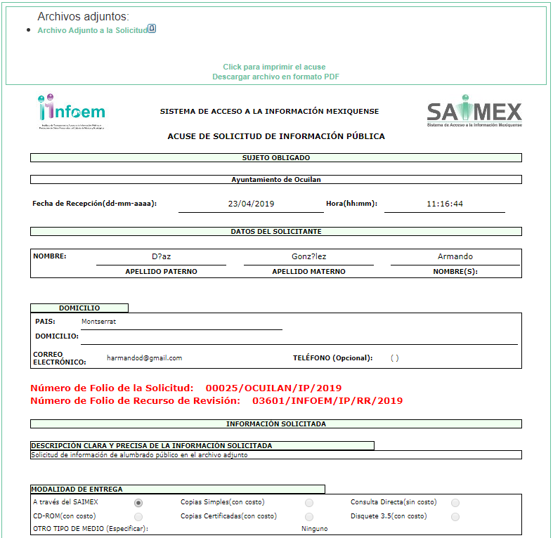
…

Como se logra observar de la solicitud de información, en la solicitud de acceso a la información el Particular, adjuntó un documento, que contiene un escrito libre con los requerimientos de información, tal como se muestra en el siguiente extracto:

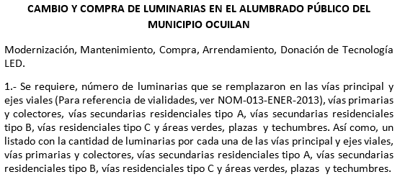

En ese sentido, este Instituto advierte que el Ente Recurrido, si estaba en posibilidades de dar atención a atención a los requerimientos informativos realizados, pues contrario a lo señalado por este, el Particular si proporcionó el documento con lo solicitado; por lo que, resulta evidente que el agravio hecho valer por el Recurrente resulta FUNDADO.

No obstante, lo anterior durante a la substanciación del medio de impugnación, el Sujeto Obligado brindó la respuesta de las diversas áreas que conforman al Ayuntamiento, por lo que, se procede a su análisis.

En principio resulta necesario precisar que la solicitud materia de la presente Resolución, versa sobre el servicio de alumbrado público; al respecto, el artículo 115, fracción III, inciso b), de la Constitución Política de los Estados Unidos Mexicanos, establece que los Municipios tendrán a su cargo, diversas funciones y servicios públicos, entre los que se encuentra el de alumbrado público.

De la misma manera, el segundo párrafo, del artículo 122 de la Constitución Política del Estado Libre y Soberano de México, establece que los Ayuntamientos de los municipios, tendrán a su cargo las funciones y servicios públicos que señale la fracción III, del artículo 115 de la Carta Magna.

En ese sentido, los artículos 125, fracción II y 126 de la Ley Orgánica Municipal, establecen que los municipios tendrán a su cargo la prestación, explotación, administración y conservación de los servicios públicos municipales, entre los que se encuentran el de Alumbrado Público; además, que dicho servicio deberá realizarse por los ayuntamientos, a través de sus unidades administrativas u organismos auxiliares, quienes podrán coordinarse con el Estado y otros municipios para mejorar la eficacia del mismo; por lo cual, podrá concesionarse a terceros, la prestación de esta.

En ese orden de ideas, el Bando Municipal del Ayuntamiento Ocuilan 2019 (consultado el veintiséis de junio de dos mil diecinueve, a las trece horas con treinta minutos, en la página http://legislacion.edomex.gob.mx/sites/legislacion.edomex.gob.mx/files/files/bdo066.pdf), mismo prevé lo siguiente:

- (Artículo 57): Todos los actos de gobierno y de la administración, tenderán a lograr diversos fines, entre los cuales, se encuentran el de prestar y garantizar los servicios públicos municipales, tal como, el de alumbrado público.

- (Artículo 110, 113 y 114, fracción III): La creación, organización y modificación de los servicios públicos, entre los cuales se encuentran los de alumbrado público, estará a cargo del Ayuntamiento, a través de sus integrantes, previamente comisionados en sesión de cabildo.

- (Artículo 115): El Ayuntamiento prestará los servicios públicos y ejecutará las obras, instalación, funcionamiento y conservación de los mismos.

- (Artículo 118): La prestación de los servicios públicos municipales estará a cargo del Ayuntamiento, de manera continua, general, regular y uniforme.

- (Artículo 125): El pago de los derechos por servicios públicos, licencias, autorizaciones y supervisiones, así como a las infracciones a que haya lugar, serán pagados invariablemente, en la tesorería municipal, en donde se expedirá la factura correspondiente.

Conforme a la normatividad analizada, se logra observar que el Ayuntamiento de Ocuilan resulta competente para pronunciarse sobre la información requerida, en virtud de ser el encargado de ver todas las cuestiones relacionadas con el servicio público de alumbrado público, dentro de la circunscripción territorial de dicho Municipio.

Ahora bien, de las constancias que obran en el expediente, se puede advertir que el Sujeto Obligado, turnó la solicitud de información a la Tesorería Municipal, Primer Regidor, las Direcciones de Obras Públicas y Desarrollo Urbano, de Administración, Secretario del Ayuntamiento, la Consejería Legal y de Asuntos Jurídicos y la Contraloría Municipal; por lo es necesario hacer referencia al procedimiento de búsqueda que debió seguir el Sujeto Obligado para localizar la información requerida, en términos de los artículos 160 y 162 de la Ley de Transparencia y Acceso a la Información Pública del Estado de México y Municipios, previamente referidos.

Así, en principio es necesario traer a colación el artículo 65, del Bando Municipal 2019, del Ayuntamiento de Ocuilan, que precisa que el Sujeto Obligado cuenta con diversas unidades administrativas, entre las cuales se encuentra la siguiente:

- Presidencia;
- Consejería Legal y de Asuntos Administrativos;
- Secretaría del Ayuntamiento;
- Contraloría Municipal;
- Dirección de Administración;
- Dirección de Tesorería Municipal;
- Dirección de Desarrollo Urbano y Obras Públicas;
- Dirección de Servicios Públicos.

En ese contexto, de conformidad con el Reglamento Interno de Trabajo de la Administración Pública Municipal de Ocuilan, de la administración 2009-2012, mismo que se trae por analogía, toda vez que este Instituto no localizó algún ordenamiento vigente o actualizado, establece que dichas unidades administrativas serán las encargadas de realizar lo siguiente:

- Presidencia Municipal (Artículo 22): Encargada de publicar en la Gaceta Municipal los ordenamientos administrativos de regularización interna, bando municipal, plan de desarrollo municipal, reglamentos, manuales de organización o cualquier norma; vigilar y proporcionar el buen funcionamiento de los servicios públicos; tramitar, registrar, controlar y seguir las demandas y peticiones de la población.

- Secretaría del Ayuntamiento (Artículo 24): Tiene a su cargo el archivo general del Ayuntamiento, publica los reglamentos, circulares y demás disposiciones municipales; elabora en coordinación con el síndico y contralor municipal, el inventario de los bienes muebles e inmuebles.

- Contraloría Municipal (Artículo 25): La contraloría interna establecerá y ejecutará los sistemas de control y fiscalización para vigilar que la administración de la hacienda municipal y las acciones de los servidores públicos se conduzcan en cumplimiento a las disposiciones legales.

- Dirección de Tesorería Municipal (Artículo 28): Se encarga de determinar, liquidar, recaudar, fiscalizar y administrar las contribuciones; de llevar los registros contables, financieros y administrativos de los ingresos, egresos e inventario; participar en la formulación de convenios fiscales; presentar y formular informes mensuales y la integración anual de la cuenta pública.

- Dirección de Administración (Artículo 32): Planea, organiza, integra, dirige y controla las licitaciones públicas, restringidas y las adjudicaciones directas, tanto generales, como aquellas necesarias para la prestación de algún servicio y verificar y coordinar las compras.

- Dirección de Desarrollo Urbano y Obras Públicas (Artículo 34): Proyecta, formula y propone el plan de desarrollo municipal; construir y ejecutar todas aquellas obras públicas y servicios que aumenten y mantengan la infraestructura municipal y formulará y operará programas para coordinar el desarrollo urbano municipal.

- Consejería Legal y de Asuntos Administrativos (Artículo 42): Representa legalmente al Ayuntamiento; formula demandas, contestaciones, reclamaciones, denuncias de hechos, querellas y desistimientos y realizar los actos que se requieran para iniciar y tramitar, los procedimientos administrativos de cumplimiento por parte de proveedores y contratistas.

- Dirección de Servicios Públicos (Artículo 62): Encargada de planear y organizar la prestación y administración de los servicios públicos; realiza de forma periódica el mantenimiento de los servicios públicos; vigila el uso adecuado de inmuebles y equipo destinado a la prestación de los servicios públicos.

Por otra parte, se considera que el Primer Regidor del Sujeto Obligado, también tiene competencia para conocer de la información requerida, pues si bien, no se localizaron sus competencias y atribuciones, lo cierto es que proporcionó diversa información sobre las solicitudes atendidas y censo del servicio de alumbrado público.

Conforme a lo referido, se considera que el Sujeto Obligado, turno la solicitud la solicitud a diversas unidades administrativas competentes para atender la solicitud de información, a saber, a la Consejería Legal y de Asuntos Administrativos, la Secretaría del Ayuntamiento, las Direcciones de Administración, Tesorería Municipal, Desarrollo Urbano y Obras Públicas y al Primer Regidor; sin embargo, no gestionó dicho requerimiento, a la Presidencia y la Dirección de Servicios Públicos, áreas que también cuentan con atribuciones para conocer del servicio de alumbrado público; por lo que, se advierte que el Ayuntamiento de Ocuilan incumplió con el procedimiento de búsqueda establecido en el artículo 162 de la Ley de Transparencia y Acceso a la Información Pública del Estado de México y Municipios. Lo anterior, toma sustento con el hecho de que si bien, la Unidad de Transparencia turno la solicitud a varias unidades administrativas, algunas no emitieron la respuesta correspondiente, conforme a su competencia.

Una vez establecido lo anterior, se procede a verificar los requerimientos del Particular, con el fin de determinar si procede su entrega o no.

- Requerimientos 1, 2, 4, 8 y 15.

- El número de luminarias que se remplazaron en las diversas vías (principales, ejes viales, primarias, colectores, secundarias, residenciales, áreas verdes, plazas y techumbres);
- El número de luminarias por cada una de las vías;
- El número de luminarias sustituidas por cada una de las vías previamente señaladas;
- La tecnología, marca y potencia de las luminarias remplazadas, del dos mil dieciséis al veintitrés de abril de dos mil diecinueve, así como el número de lámparas, desglosadas por potencia y tecnología a sustituir, y
- El número de luminarias que fueron sustituidas, corregidas, arregladas o transformadas, así como las características y los lugares en donde se realizaron dichas acciones, del dos mil trece al veintitrés de abril de dos mil diecinueve.

Con relación a dichos puntos, cabe señalar que el Sujeto Obligado, tanto en respuesta, como durante la sustanciación del medio de impugnación, omitió realizar un pronunciamiento expreso respecto a dicha información, dado que no turnó la solicitud de información a todas las áreas competentes; en ese sentido, resulta necesario traer por analogía, el Criterio 2/17, emitido por el Instituto Nacional de Transparencia, Acceso a la Información y Protección de Datos Personales, señala lo siguiente:

“Congruencia y exhaustividad. Sus alcances para garantizar el derecho de acceso a la información. De conformidad con el artículo 3 de la Ley Federal de Procedimiento Administrativo, de aplicación supletoria a la Ley Federal de Transparencia y Acceso a la Información Pública, en términos de su artículo 7; todo acto administrativo debe cumplir con los principios de congruencia y exhaustividad. Para el efectivo ejercicio del derecho de acceso a la información, la congruencia implica que exista concordancia entre el requerimiento formulado por el particular y la respuesta proporcionada por el sujeto obligado; mientras que la exhaustividad significa que dicha respuesta se refiera expresamente a cada uno de los puntos solicitados. Por lo anterior, los sujetos obligados cumplirán con los principios de congruencia y exhaustividad, cuando las respuestas que emitan guarden una relación lógica con lo solicitado y atiendan de manera puntual y expresa, cada uno de los contenidos de información.”

Del citado criterio, se desprende que todo acto administrativo debe apegarse al principio de exhaustividad, entendiendo por éste que se pronuncie expresamente sobre cada uno de los puntos requeridos, lo cual en materia de transparencia y acceso a la información pública se traduce en que, las respuestas que emitan los sujetos obligados, así como las resoluciones de los Órganos de Transparencia Estatales, deben guardar una relación lógica con lo solicitado, analizando y decidiendo –de marea íntegra- sobre todos los puntos requeridos, a fin de satisfacer la solicitud correspondiente.

En esa tesitura, se concluye que el Sujeto Obligado no satisfizo el derecho de acceso el derecho de acceso a la información del ahora Recurrente, al incumplir el principio de exhaustividad, toda vez que no dio atención a los requerimientos 1, 2, 4, 7 y 15 de la solicitud de información, todos referentes a conocer el número de luminarias que fueron sustituidas, corregidas, arregladas o transformadas, así como las características (tecnología, marca y potencia) y los lugares en donde se realizaron (tipo de vía); así como el número de luminarias actuales, con las que cuenta el Sujeto Obligado.

Al respecto, este Instituto realizó una búsqueda de información pública, en donde se localizó el Plan de Desarrollo Municipal Ocuilan 2016-2018 (consultado en la página https://www.ipomex.org.mx/recursos/ipo/files_ipo/2016/118/11/e3e2db60967b02fa2a66f26330fde9b0.pdf, el veintiséis de junio, a las quince horas), en donde se establecieron las obras programadas, del Fondo Estatal para el Fortalecimiento Municipal 2016, entre los cuales, se encuentra el de Mejoramiento del Alumbrado Pública Municipal, Suministro y Colocación de Luminarias; además, se precisa que el municipio contaba con mil ochocientos cuarenta luminarias.

Conforme a lo citado, se considera que el Sujeto Obligado tiene competencia para pronunciarse de los requerimientos informativos, pues conoce del número de luminarias con las que contaba, además, que para la administración 2016-2018, el Sujeto Obligado efectuó un programa que buscaba el mejoramiento de luminarias, a través del suministro y colocación de estas.

De tales circunstancias, se considera que el Sujeto Obligado deberá realizar una búsqueda exhaustiva y razonable, en todas las áreas competentes, principalmente en la Dirección de Servicios Públicos, a efecto de proporcionar el documento o documentos donde conste el número de luminarias que fueron sustituidas, corregidas, arregladas o transformadas, del dos mil trece al veintitrés de abril de dos mil diecinueve, así como, el número de luminarias con las que cuenta al veintitrés de abril de dos mil diecinueve, con el mayor grado de desagregación que obre en sus archivos. Dicha determinación toma relevancia, pues conforme al artículo 12 de la Ley de Transparencia y Acceso a la Información Pública del Estado de México y Municipios, los sujetos obligados sólo están constreñidos a proporcionar la información pública que obre en sus archivos, en el estado en que esta se encuentre; por lo que, la entrega no comprende el procesamiento de la misma, ni presentarla conforme al interés del solicitante, además, que tampoco deberá generarla, resumirla, efectuar cálculos o practicar investigaciones.

De esta manera, el derecho de acceso a la información pública se satisface en aquellos casos en que se entregue el soporte documental en el que conste la información solicitada, sin necesidad de elaborar documentos ad hoc; lo cual, toma sustento en el artículo 160 de la Ley de Transparencia y Acceso a la Información Pública del Estado de México y Municipios, el cual refiere que los sujetos obligados deberán entregar la información que obre en sus archivos. Además, resulta aplicable el Criterio 03/17 del Instituto Nacional de Transparencia, Acceso a la Información y Protección de Datos Personales que a continuación se cita:

“No existe obligación de elaborar documentos ad hoc para atender las solicitudes de acceso a la información. Los artículos 129 de la Ley General de Transparencia y Acceso a la Información Pública y 130, párrafo cuarto, de la Ley Federal de Transparencia y Acceso a la Información Pública, señalan que los sujetos obligados deberán otorgar acceso a los documentos que se encuentren en sus archivos o que estén obligados a documentar, de acuerdo con sus facultades, competencias o funciones, conforme a las características físicas de la información o del lugar donde se encuentre. Por lo anterior, los sujetos obligados deben garantizar el derecho de acceso a la información del particular, proporcionando la información con la que cuentan en el formato en que la misma obre en sus archivos; sin necesidad de elaborar documentos ad hoc para atender las solicitudes de información.”

De tales circunstancias, se concluye que los sujetos obligados únicamente se encuentran constreñidos a proporcionar los documentos que den cuenta de la información solicitada, como obren en sus archivos, sin tener que elaborarlos a las necesidades del Recurrente; por lo que, para atender los presentes requerimientos, basta con que el Sujeto Obligado proporcione el documento o documentos, donde conste lo siguiente:

- El número de luminarias que fueron sustituidas, corregidas, arregladas o transformadas, así como características (tecnología, marca y potencia) y los lugares en donde se realizaron (tipo de vía), del dos mil trece al veintitrés de abril de dos mil diecinueve, con el mayor grado de desagregación que obre en sus archivos, dado que dicho documento atendería los puntos requeridos por el Particular, a saber, el 1,4, 7, 8 y 15.
- El número de luminarias con las que cuenta el Ayuntamiento de Ocuilan, al veintitrés de abril de dos mil diecinueve, con el mayor grado de desagregación que obre en sus archivos.

- Requerimientos 3.

En el presente caso, el Particular solicitó conocer las vías principales, ejes viales, primarias, colectores, secundarias, residenciales, áreas verdes, plazas y techumbres con las que cuenta el Ayuntamiento de Ocuilan; al respecto, cabe precisar que el Sujeto Obligado, tampoco realizó un pronunciamiento expreso respecto a este punto, por lo que, incumplió el principio de exhaustividad.

Ahora bien, respecto a la información requerida, resulta necesario traer a colación los artículos 12 y 14 del Bando Municipal 2019, del Ayuntamiento de Ocuilan, que establece que el municipio tiene una extensión territorial de 344.84 kilómetros cuadrados; además, que se divide en cuarenta y cuatro delegaciones, a saber, las siguientes:

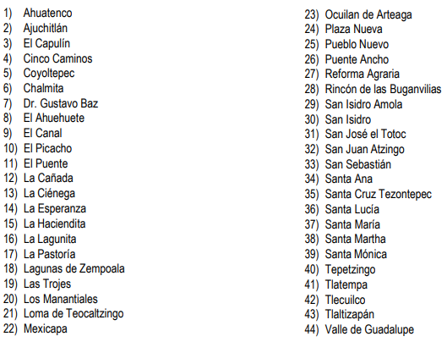

Asimismo, conforme al artículo 35 la Dirección de Desarrollo Urbano y Obras Públicas, es la responsable de controlar el desarrollo urbano, mediante funciones de planeación, regulación, supervisión y autorización; además que es el responsable de vigilar y supervisar la observancia y cumplimiento de las disposiciones de ordenamiento urbano y preservación del medio ambiente.

De tales circunstancias, se considera que el Ayuntamiento, al conocer cómo se encuentra dividido el Municipio y al tener un área encargada de conocer todo lo referente al ordenamiento urbano dentro del territorio de Ocuilan, se considera que tiene competencia y por lo tanto, para atender el requerimiento informativo deberá realizar una búsqueda exhaustiva y razonable, en todas las áreas, entre las cuales no podrá omitir a la Dirección de Desarrollo Urbano y Obras públicas, en términos del artículo 162 de la Ley de Transparencia y Acceso a la Información Pública del Estado de México y Municipios, de los documentos donde conste las vías principales, ejes viales, primarias, colectores, secundarias, residenciales, áreas verdes, plazas y techumbres con las que cuenta el Municipio, para dar cumplimiento los diversos 12 y 160 de la Ley citada.

Además, se precisa que toda vez que la pretensión del ahora Recurrente, es obtener información actualizada, se considera que deberá entregar la información que obra en sus archivos, a la fecha de la solicitud, a saber, el veintitrés de abril de dos mil diecinueve.

- Requerimientos 5, 6 y 11.

- Relación con la recaudación del derecho de alumbrado público, facturación de energía eléctrica y adeudo de facturación, del primero de enero de dos mil catorce al treinta de abril de dos mil diecinueve, desglosado por me;
- El importe por concepto de alumbrado público facturado por la Comisión Federal de Electricidad en el Municipio, desglosado por mes o bimestre, del dos mil trece al veintitrés de abril de dos mil diecinueve, y
- Los estados de cuenta o recibos emitidos mes con mes por la Comisión Federal de Electricidad, del primero de enero de dos mil catorce al treinta de abril de dos mil diecinueve.

Al respecto, cabe señalar que las áreas competentes para conocer de dicha información, a saber, la Tesorería Municipal, la Secretaría del Ayuntamiento y la Dirección de Servicios Públicos, no realizaron algún pronunciamiento expreso, para dar atención a dichos requerimientos, por lo que, se incumplió el principio de exhaustividad; en ese orden de ideas, resulta necesario precisar que los Sujetos Obligados únicamente se encuentran constreñidos a proporcionar los documentos que den cuenta de lo solicitado, como obren en sus archivos, sin necesidad de elaborar un documento ad hoc, por lo que, se considera que si bien, en el requerimiento informativo número 5, el Particular solicitó una relación con determinados datos, el Ayuntamiento únicamente se encontrará constreñido a proporcionar las expresiones documentales que obran tal cual en sus archivos. Así, se advierte que en el presente análisis, se requiere conocer lo siguiente:

- Recaudación por brindar el servicio de alumbrado público;
- El importe por concepto de alumbrado público facturado por la Comisión Federal de Electricidad en el Municipio;
- Adeudo de facturación, y
- Los estados de cuenta o recibos emitidos mes con mes por la Comisión Federal de Electricidad.

Respecto a la recaudación por concepto de alumbrado público, este Instituto localizó el Manual para la Planeación, Programación y Presupuesto de Egresos Municipal para el Ejercicio Fiscal 2018 y 2019 (consultados el dos de julio de dos mil diecinueve, en la página https://legislacion.edomex.gob.mx/sites/legislacion.edomex.gob.mx/files/files/pdf/gct/2017/oct243.pdf y http://legislacion.edomex.gob.mx/sites/legislacion.edomex.gob.mx/files/files/pdf/gct/2018/nov065.pdf, a las diez horas) en el cual, se advierte que los Municipios deben generar el Formato PbRM 09b denominado “Estado Comparativo Presupuestal de Ingresos”, que tiene como finalidad conocer la integración mensual por concepto de los ingresos autorizados y recaudados, así como su acumulado al mes autorizado y ejercido, conforme al siguiente formato:

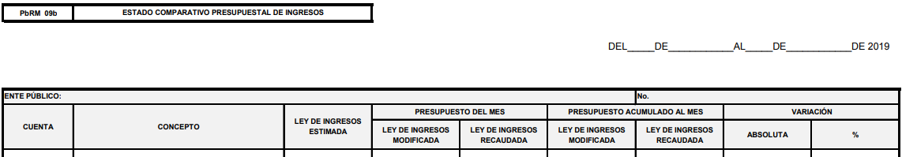
En ese contexto, se realizó una búsqueda de información pública y se localizó el Formato PbRM 09b “Estado Comparativo Presupuestal de Ingresos”, del Municipio de Ocuilan, del uno de enero al treinta y uno de marzo de dos mil diecisiete, del cual se desprende lo siguiente:

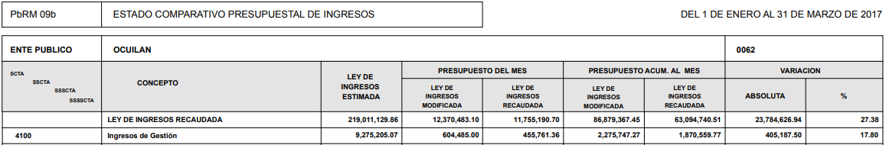
…
…

Del citado formato, se puede advertir que el Ayuntamiento de Ocuilan, puede recaudar Derechos, entre los que se encuentra, por brindar el Servicio de Alumbrado Público; por lo que, se puede advertir que tiene competencia para conocer de dicha información.

Por otra parte, por lo que hace al importe por concepto de alumbrado público, facturado por la Comisión Federal de Electricidad en el Municipio, el adeudo facturado y el recibo emitido por dicho ente, cabe precisar que el artículo 344 del Código Financiero del Estado de México y Municipios, indica que la Tesorería registrará contablemente el efecto patrimonial y presupuestal de las operaciones financieras que realicen, en el momento que ocurran; para lo cual todo registro contable y presupuestal, deberá estar soportado con los documentos comprobatorios originales.

En ese contexto, el "Glosario de Términos Administrativos", emitido por el Instituto Nacional de Administración Pública, A.C. y el "Glosario de Términos para el Proceso de Planeación, Programación, Presupuestación y Evaluación en la Administración Pública", elaborado por el Grupo de Trabajo de Sistemas de Información Financiera, Contable y Presupuestal de la Comisión Permanente de Funcionarios Fiscales del Instituto para el Desarrollo Técnico de las Haciendas Públicas, señalan las siguientes definiciones para registro contable y registro presupuestario:

- Registro Contable: Asiento que se realiza en los libros de contabilidad de las actividades relacionadas con el ingreso y egresos de un ente económico.
- Registro Presupuestario: Asiento contable de las erogaciones realizadas por las dependencias y entidades con relación a la asignación, modificación y ejercicio de recursos presupuestarios.

De tal situación, se desprende que dichos registros son un control financiero, que es llevado por la Tesorería Municipal, los cuales deberán ser sustentados con los documentos comprobatorios originales; por lo cual los Comprobantes Fiscales Digitales por Internet, son documentos con los que cuenta el Sujeto Obligado, dado que son el comprobante del ejercicio de recursos públicos.

De tal circunstancia, se considera que los documentos que pudieran dar cuenta del importe por concepto de alumbrado público facturado por la Comisión Federal de Electricidad, sería el recibo expedido por dicho ente (el cual fue solicitado, en el presente caso), así como, su comprobante del pago realizado por el Municipio, se trae a colación un ejemplo del primero:

Además, se logra observar que entre sus datos principales se encuentra la ubicación del suministro, número de servicio, tarifa y medición, total a pagar y período facturado y límite de pago, como se observa a continuación:

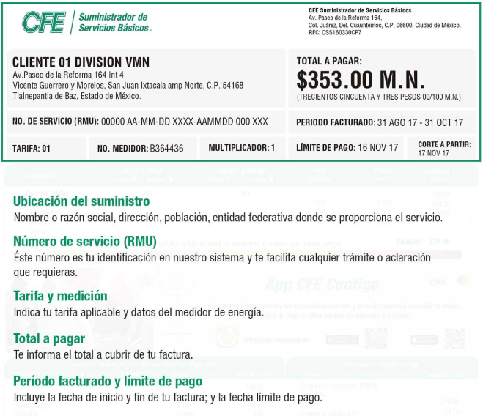

Además, que el multicitado recibo, cuenta con un apartado denominado “Desglose del importe a pagar”, el cual contiene, entre otros datos, el adeudo anterior y el Derecho de Alumbrado Público (DAP), tal como se muestra en el siguiente ejemplo:

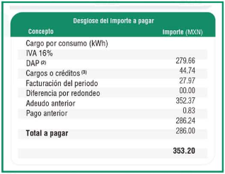

Conforme a lo anterior, se considera que el Sujeto Obligado es competente para conocer sobre los recibos emitidos por la Comisión Federal de Electricidad al Ayuntamiento, así como, el importe por concepto de alumbrado público y el adeudo facturado; situación que se robustece con el Informe de Resultados de la Fiscalización Superior de las Cuentas Públicas del Estado de México y Municipios, correspondiente a Ocuilan, de la cuenta pública del dos mil diecisiete, del cual se advierte que el dicho Municipio tiene una relación con la Comisión Federal de Electricidad, pues tiene una deuda con dicha empresa, como se observa a continuación:

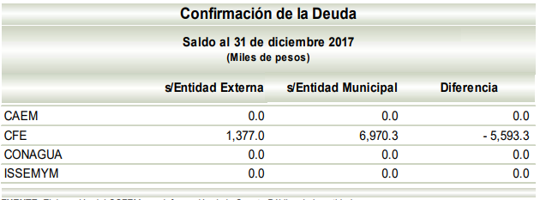

De la misma manera, se localizó el Informe de Resultados de la Fiscalización Superior de las Cuentas Públicas del Estado de México y Municipios, correspondiente a Ocuilan, de la cuenta pública del dos mil trece, del cual se desprende que en el año dos mil dieciséis, también contaba con una deuda ante la Comisión Federal de Electricidad, tal como se muestra:

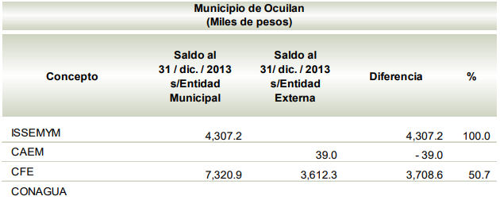

De tales circunstancias, se colige que para dar atención a los requerimientos informativos 5, 6 y 10, el Sujeto Obligado deberá realizar una búsqueda exhaustiva y razonable, en todas las áreas competentes para conocer de dicha información, entre las cuales se encuentra el Primer Regidor, Secretaría del Ayuntamiento, la Tesorería Municipal y la Dirección de Servicios Públicos , y proporcionar aquella que obre en sus archivos, en términos del artículo 160 de la Ley de Transparencia y Acceso a la Información Pública del Estado de México y Municipios, entre los cuales, se traen de manera enunciativa, más no limitativa, los Recibos expedidos por la Comisión Federal de Electricidad al Ayuntamiento de Ocuilan y los formatos PbRM 09b “Estado Comparativo Presupuestal de Ingresos”, del periodo señalado en la solicitud.
- Requerimientos 7, 16, 18 y 19

El Particular requiere información sobre los proyectos para ampliar o modernizar el sistema de alumbrado público del Municipio; el número de empresas participantes en alguna licitación, que cumplieron con las más de cien mil horas de vida útil del luminario requerido; así como, el número de licitaciones para el cambio de luminarias; al respecto, el Plan de Desarrollo Municipal de Ocuilan 2016-2018, establece en el apartado 3.2.1.1.4.3 Subtema: Electrificación y alumbrado público que la idea del Ayuntamiento para dicha administración, era implementar un proyecto de lámparas led, ahorradoras de energía.

Además, de la búsqueda en el Portal de Información de Oficio Mexiquense, Fracción III, Procesos de Licitación y Contratación de Obra Pública, del año dos mil trece (consultado en https://www.ipomex.org.mx/ipo/portal/ocuilan/licitObraPublica/2013/0/2.web, el dos de julio de dos mil diecinueve, a las trece horas), se localizó la Obra denominada “Ampliación de Alumbrado Público Camino al Ahuehuete”, cuyo contrato fue firmado el veinticuatro de junio de dos mil trece, tal como se muestra a continuación:

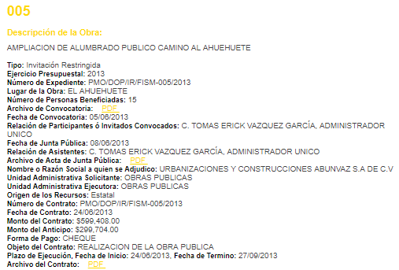
Conforme a lo expuesto, se advierte que el Sujeto Obligado sí realizó procesos de ampliación y mejoramiento del servicio de alumbrado público, pues se localizó la obra realizada en el dos mil trece, así como, la idea de la Administración 2016-2018, de cambiar las lámparas a Led; ; lo anterior, toma relevancia con el hecho de que dicha información es pública de oficio, ya que actualiza el supuesto establecido en el artículo 92, fracción XXIX, incisos a (14 puntos) e inciso b (11 puntos); de la Ley de la materia, por lo que se considera procedente ordenar su entrega.

Por tales consideraciones, en el presente caso, el Sujeto Obligado deberá de realizar una búsqueda exhaustiva y razonable, en términos del artículo 162 de la Ley de Transparencia y Acceso a la Información Pública del Estado de México y Municipios, en la Dirección de Servicios Públicos, de Administración, de Desarrollo Urbano y Obras Públicas y la Secretaría del Ayuntamiento y proporcionar los documentos donde obre la información requerida, respecto a los procesos de ampliación o modernización del servicio de alumbrado público, tal como obre en sus archivos, del dos mil trece al veintitrés de abril de dos mil diecinueve, entre las cuales no podrá omitir la del número de expediente PMO/DOP/IR/FISM-005/2013; así como número de empresas participantes en alguna licitación, que cumplieron con las más de cien mil horas de vita útil del luminario solicitado, que incluya los certificados de cumplimiento y propuestas económicas; en el caso que en algún año no haya realizado algún proyecto o bien, que las empresas no hayan proporcionado la prueba de las cien mil horas de vita útil del luminario solicitado, deberá informarlo al Recurrente, en términos del artículo 19, segundo párrafo, de dicho ordenamiento jurídico.

- Requerimientos 9 y 20.

En el presente punto, el ahora Recurrente requirió el número de solicitudes ciudadanas formales realizadas al Municipio, para ampliar el sistema de alumbrado público, así como, las atendidas y concluidas; así como, el número de quejas presentadas por inconformidades en alumbrado público, a partir de la sustitución de la tecnología Led.

Respecto a las quejas, resulta necesario precisar que la Contraloría Municipal, se pronunció y señaló que no tenía ninguna inconformidad en contra del alumbrado público; sin embargo, este Instituto advierte que la pretensión del Solicitante no es saber si se presentó una queja ante la Contraloría Municipal, sino una queja por el mal servicio de alumbrado público, por lo que dicha unidad administrativa no resulta competente para conocer de la información requerida y por lo tanto, no se puede validar dicha respuesta.

Por otra parte, el Primer Regidor durante la sustanciación del medio de impugnación, proporcionó el Reporte de Peticiones de Electrificación, del dos mil diecinueve, el cual incluye las peticiones sobre el mantenimiento de alumbrado público, tal como se muestra a continuación:

…

En ese sentido, de la revisión de dicho documento se advierte que contiene el nombre de algunos solicitantes particulares; por lo que este Instituto considera necesario si dicho dato es confidencial en términos del artículo 143, fracción I de la Ley de Transparencia y Acceso a la Información Pública del Estado de México y Municipios.

En principio, cabe mencionar que el artículo 6°, Apartado A), fracción II, de la Constitución Política de los Estados Unidos Mexicanos, prevé que la información que se refiere a la vida privada y los datos personales, será protegida en los términos y con las excepciones que fijen las leyes. Igualmente, el segundo párrafo del artículo 16 de la Carta Magna dispone que toda persona tiene derecho a la protección de sus datos personales, al acceso, rectificación y cancelación de los mismos; así como, a manifestar su oposición, en los términos que fije la ley, la cual establecerá los supuestos de excepción a los principios que rijan el tratamiento de datos, por razones de seguridad nacional, disposiciones de orden público, seguridad y salud públicas o para proteger los derechos de terceros.

Acorde con lo anterior, la Ley General de Transparencia y Acceso a la Información Pública, en su artículo 116, dispone que se considera información confidencial la que contenga datos personales concernientes a una persona física identificada o identificable.

De la misma manera, el artículo 5°, fracciones I y II de la Constitución Política del Estado Libre y Soberano de México, prevé que toda la información en posesión de los Sujetos Obligados será pública; no obstante, aquella referente a la intimidad de la vida privada y la imagen de las personas, será protegida a través de un marco jurídico rígido, de tratamiento y manejo de datos personales.

Por su parte, el artículo 24, fracción VI, de la Ley de Transparencia y Acceso a la Información Pública del Estado de México y Municipios, precisa que los Sujetos Obligados serán los responsables de proteger y resguardar la información clasificada como reservada o confidencial.

En concordancia con lo previo, el artículo 143, fracción I, de la Ley previamente citada, establece que la información privada y los datos personales, concernientes a una persona física o jurídica colectiva identificada o identificable son confidenciales.

Asimismo, en el artículo 145 de la Ley de Transparencia y Acceso a la Información Pública del Estado de México y Municipios, prevé que para que los Sujetos Obligados puedan permitir el acceso a la información confidencial, requieren obtener el consentimiento de los particulares titulares de la información, excepto cuando i) la información se encuentre en registros públicos o fuentes de acceso público, ii) por ley tenga el carácter de pública, iii) exista una orden judicial, iv) por razones de seguridad nacional y salubridad general o v) para proteger los derechos de terceros o cuando se transmita entre sujetos obligados en términos de los tratados y los acuerdos interinstitucionales.

En términos de lo expuesto, la documentación y aquellos datos que se consideren confidenciales, serán una limitante del derecho de acceso a la información, siempre y cuando:

- Se trate de datos personales o información privada; esto es, información concerniente a una persona física o jurídico colectiva y que esta sea identificada o identificable.

- Para la difusión de los datos, se requiera el consentimiento del titular.

En ese orden de ideas, de conformidad con el artículo 3°, fracción IX, de la Ley de Transparencia y Acceso a la Información Pública del Estado de México y Municipios, con relación el diverso 4°, fracciones XI y XII, de la Ley de Protección de Datos Personales en Posesión de Sujetos Obligados del Estado de México y Municipios, se advierte que son datos personales, la información concerniente a una persona física o jurídico colectiva identificada o identificable (cuando su identidad pueda determinarse directa o indirectamente a través de cualquier documento informativo físico o electrónico), establecida en cualquier formato o modalidad.

Además, en el artículo 5° de dicho ordenamiento jurídico, establece que es la Ley aplicable para todo tratamiento de datos personales.

En ese orden de ideas, los artículos 6°, 7°, 8° y 14 de la Ley de Protección de Datos Personales en Posesión de Sujetos Obligados del Estado de México y Municipios disponen que los responsables del tratamiento de datos personales, deben observar los principios de licitud, consentimiento, información, calidad, lealtad, finalidad, proporcionalidad y responsabilidad; además, que dicho tratamiento deberá obedecer exclusivamente a sus atribuciones legales y con el consentimiento de su titular, además de que debe estar justificado en ley (principio de finalidad).

En este sentido, un dato personal es cualquier información que pueda hacer a una persona física o jurídica colectiva identificada e identificable. Asimismo, la doctrina desarrollada a nivel internacional, respecto del tema de datos personales, establece que también las preferencias, gustos, cualidades, opiniones y creencias, constituyen datos personales. En este sentido, cualquier información que por sí sola o relacionada con otra permita hacer identificable a una persona, es un dato personal, susceptible de ser clasificado.

En este contexto, la confidencialidad de los datos personales, tiene por objetivo establecer el límite del derecho de acceso a la información a partir del derecho a la intimidad y la vida privada de los individuos. Sobre el particular, el legislador realizó un análisis en donde se ponderaban dos derechos: el derecho a la intimidad y la protección de los datos personales versus el interés público de conocer el ejercicio de atribuciones y de recursos públicos de las instituciones y es a partir de ahí, en donde las instituciones públicas deben determinar la publicidad de su información.

De tal suerte, las instituciones públicas tienen la doble responsabilidad, por un lado de proteger los datos personales y por otro, darles publicidad cuando la relevancia de esos datos sea de interés público.

Bajo ese contexto, se analizarán si el nombre de los solicitantes particulares, debe ser considerado confidenciales o públicos.

Al respecto, cabe precisar que el nombre se integra con el sustantivo propio y el primer apellido de los padres, en el orden que, de común acuerdo determinen; asimismo es la manifestación principal del derecho subjetivo a la personalidad y atributo de esta en términos del artículo 2.3 del Código Civil del Estado de México, de tal suerte, el nombre per se es un elemento que hace a una persona física identificada o identificable.

Además, se considera que en el presente caso, dichos particulares no utilizaron o recibieron recursos públicos, sino únicamente realizaron una acción voluntaria, correspondiente a solicitar al Ayuntamiento de Ocuilan el correcto funcionamiento del servicio de alumbrado público; por lo que, este Instituto advierte que el nombre de los solicitantes particulares localizados en el Reporte de Seguimiento a Peticiones de Electrificación, actualizan la causal de clasificación, establecida en el artículo 143, fracción I de la Ley de Transparencia y Acceso a la Información Pública del Estado de México y Municipios.

Al respecto, conforme al artículo 3°, fracción XLV, relacionado con el 137, ambos de la Ley de Transparencia y Acceso a la Información Pública del Estado de México y Municipios, cuando un documento contenga información pública y reservada o confidencial, la Unidad de Transparencia para efectos de atender al requerimiento informativo, deberá elaborar una versión Pública en la que se testen las partes o secciones clasificadas, indicando su contenido de manera genérica y fundando y motivando su clasificación.

Para tal situación, el Sujeto Obligado deberá seguir el procedimiento establecido en el artículo 168 de dicho ordenamiento jurídico; esto es, que el área competente deberá elaborar la versión pública en los términos planteados en la presente Resolución, así como emitir el Acuerdo, por parte del Comité de Transparencia, donde confirme la clasificación de los datos previamente señalados, fundando y motivando la clasificación.

Conforme a lo anterior, el Sujeto Obligado deberá proporcionar el Reporte de Peticiones de Electrificación, del dos mil diecinueve, en versión pública, en donde únicamente podrá testar el nombre de solicitantes particulares, en términos del artículo 143, fracción I de la Ley de la materia; además, deberá proporcionar, el Acuerdo de Clasificación donde el Comité de Transparencia, confirme la eliminación de dicho dato.

Ahora bien, si bien el Primer Regidor se pronunció sobre las solicitudes respecto al año dos mil diecinueve, no se pronunció respecto a la información de años anteriores; así como las quejas presentadas por las personas, por problemas con el cambio de lámparas led, en el alumbrado público, por lo cual, se advierte que incumplió con el principio de exhaustividad; aunado a que no se turnó la solicitud de información a la Dirección de Servicios Públicos, que se encarga del mantenimiento de los servicios públicos; además que vigila el uso adecuado del equipo destinado a dichos servicios.

En ese contexto, este Instituto considera que para atender el requerimiento informativo, el Sujeto Obligado deberá realizar una búsqueda exhaustiva y razonable, en todas las áreas, entre las cuales no podrá omitir a la Primera Regiduría, así como la Dirección de Servicios Públicos, con el fin de proporcionar, en su caso en versión pública, el documento que contenga el número de solicitudes relacionadas con la ampliación del servicio de alumbrado público y el número de quejas presentadas por inconformidades en el alumbrado público a partir de la sustitución de la Tecnología Led, en términos del segundo párrafo del artículo 12 de la Ley de Transparencia y Acceso a la Información Pública del Estado de México y Municipios y en el caso, que no haya generado tal expresión documental, por no haber tenido alguna solicitud, petición o queja, dentro del periodo requerido, deberá hacerlo del conocimiento al Solicitante, en términos del segundo párrafo del artículo 19 de dicho ordenamiento jurídico.

- Requerimiento 10

Al respecto, se requirió conocer el número de luminarias LED, donadas por el Gobierno del Estado, del dos mil dieciséis a la fecha de la solicitud, desglosado por ubicación, potencia, cantidad, marca y modelo; al respecto, cabe señalar que el Sujeto Obligado no emitió pronunciamiento al respecto, por lo que, tal como sucedió en otros puntos solicitados, incumplió con el principio de exhaustividad.

En ese contexto, resulta necesario traer a colación el Desglose del Censo de Alumbrado Público, Municipio de Ocuilan, del cual se puede advertir que el Sujeto Obligado cuenta con lámparas LED, tal como se muestra a continuación:

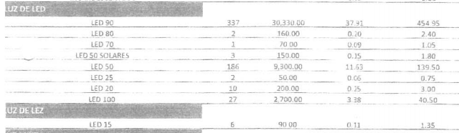

Como se logra observar, el Sujeto Obligado para el servicio de alumbrado público si cuenta con luminarias con luz de LED; por otra parte, se verificó el Portal de Información Pública de Oficio Mexiquense del Ayuntamiento de Ocuilan, fracción XXXVIII G, referente al inventario de bienes muebles e inmuebles donados (consultado el dos de julio de dos mil diecinueve, en https://www.ipomex.org.mx/ipo3/lgt/indice/OCUILAN/art_92_xxxviii_g.web, a las catorce horas), en el cual, el Secretario del Ayuntamiento precisó que del dos mil dieciséis al dos mil dieciocho, no se habían reportado bienes muebles e inmuebles donados:

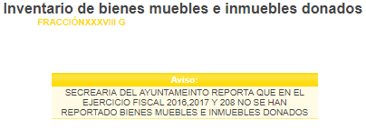

En ese contexto, se considera que si bien este Instituto no localizó alguna referencia respecto a que el Gobierno del Estado de México le haya donado al Sujeto Obligado alguna lámpara LED, también los es, que si cuenta con dichos bienes, aunado a que no se pronunciaron las áreas competentes para conocer de la información; por lo que, para atender el requerimiento informativo, deberá realizar una búsqueda exhaustiva, en la Dirección de Administración, de Servicios Públicos y la Secretaría del Ayuntamiento, con el fin de proporcionar los documentos que den cuenta de lo requerido, con el mayor grado de desagregación posible y en el caso, de que ninguna de sus lámparas de LED, hayan sido donadas, deberá hacérselo del conocimiento, en términos del artículo 19, párrafo segundo, de la Ley de Transparencia y Acceso a la Información Pública.

- Requerimiento 2: Situación actual de adeudo por consumo de energía eléctrica en el alumbrado público ante la Comisión previamente señalada o cualquier otra empresa, en donde se informe los montos acumulados por mes o bien, por fecha desde la cual se dejó de pagar.

En principio, cabe recordar, que el Solicitante para dicho punto, requirió información actual, es decir, a la fecha de la solicitud de información; por lo que, la pretensión de esta es obtener la situación de adeudo por consumo de energía eléctrica en alumbrado público.

En ese contexto, cabe traer a colación los Lineamientos para la Elaboración y Presentación del Informe Mensual Municipal 2018 y los Lineamientos para la Entrega del Informe Mensual Municipal 2019, que precisan que el Sujeto Obligado debió entregar al Órgano Superior de Fiscalización, de manera mensual el Estado Analítico de Deuda y Otros Pasivos, localizado en el Disco 1, se muestra a continuación un extracto, del mismo:

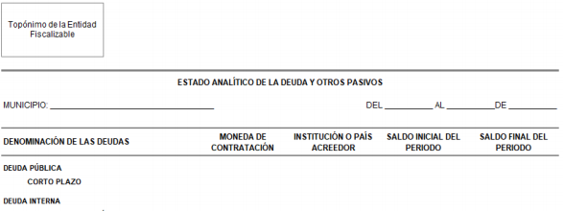

En ese orden de ideas, este Instituto localizó el Estado Analítico de Deuda y Otros Pasivos, elaborado por el Municipio de Ocuilan, del uno de enero al treinta y uno de marzo de dos mil diecinueve (consultado el dos de julio de dos mil diecinueve, a las diecisiete horas, en http://www.ocuilan.gob.mx/contenidos/ocuilan/transparencia/ESTADOZANALTICOZDEZLAZDEUDAZYZOTROSZPASIVOS.pdf), lo cual acredita que el Sujeto Obligado sí elabora dicho documento, se muestra un extracto del mismo:



Ahora bien, de la revisión de dicho documento no se localizó ninguna deuda a la Comisión Federal de Electricidad, para el mes de enero a marzo de dos mil diecinueve; sin embargo, se localizó el Informe de Resultados de la Fiscalización Superior de las Cuentas Públicas del Estado de México y Municipios, correspondiente a Ocuilan, de la cuenta pública del dos mil diecisiete, del cual se desprende lo siguiente:

De la misma manera, el Informe de Resultados de la Fiscalización Superior de las Cuentas Públicas del Estado de México y Municipios, correspondiente a Ocuilan, de la cuenta pública del dos mil dieciséis, prevé lo siguiente:

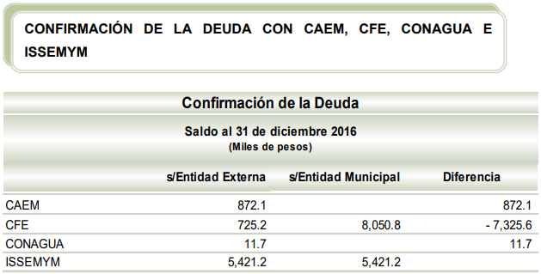

Como se logra observar, con lo precisado en el presente requerimiento y en párrafos anteriores, desde el dos mil trece al dos mil diecisiete, el Ayuntamiento de Ocuilan ha tenido diversas deudas con la Comisión Federal de Electricidad, que si bien no se logra desprender que sea por el servicio de alumbrado público, lo cierto es que tiene una relación con dicho ente; por lo que, para atender dicho requerimiento se considera que deberá realizar una búsqueda exhaustiva y razonable, en todas las áreas competentes, entre las cuales, se encuentra la Tesorería Municipal, la Secretaría del Ayuntamiento y la Dirección de Servicios Públicos, de la información solicitada en el punto 2, a efecto de proporcionar la información que obre en sus archivos y en el caso, de que para el veintitrés de abril de dos mil diecinueve (fecha de la solicitud), no haya tenido algún endeudamiento con dicha empresa, deberá hacérselo del conocimiento en términos del segundo párrafo, del artículo 19 de la Ley de la materia.

- Requerimientos 13 y 14.

El Particular requirió, del dos mil trece al veintitrés de abril de dos mil diecinueve, las partidas presupuestales que se utilizaron y los montos que se erogaron dentro del presupuesto de egresos municipal para cubrir la factura por concepto de consumo de energía eléctrica, así como el mantenimiento en el sistema de alumbrado público municipal.

Respecto a las partidas presupuestales, cabe traer a colación el Manual para la Planeación, Programación y Presupuesto de Egresos Municipal para el Ejercicio Fiscal, del dos mil trece al dos mil diecinueve, el cual precisa el Clasificador por Objeto del Gasto Estatal y Municipal, entre las que se encuentra la 3000, correspondiente a Servicios Generales¸ la cual contiene la partida 3100 Servicios Básicos, que son las asignaciones destinadas a cubrir las erogaciones por concepto de servicios básicos necesarios para el funcionamiento de los entes públicos. Comprende servicios tales como: postal, telegráfico, telefónico, energía eléctrica, agua, transmisión de datos, radiocomunicaciones y otros análogos, la cual se subdivide en las siguientes:

- 3110 Energía eléctrica. Asignaciones destinadas a cubrir el importe del consumo de energía eléctrica, necesarios para el funcionamiento de las instalaciones oficiales. Incluye alumbrado público, y
- 3112 Servicio de energía eléctrica para alumbrado público. Asignación para el pago del servicio de alumbrado público.

Además, cuenta con las siguientes partidas específicas

- 5693 Maquinaria y equipo para alumbrado público. Asignaciones destinadas a la adquisición de toda clase de equipamiento para las instalaciones del servicio de alumbrado público, y
- 6159 Reparación y mantenimiento de vialidades y alumbrado. Asignaciones destinadas a los servicios de reparación y mantenimiento de vialidades, señalamientos y alumbrado público.

En ese orden de ideas, este Instituto localizó, el Estado de Avance Presupuestal de Egresos Detallado, del uno de enero al treinta y uno de marzo de dos mil diecisiete (consultado el veintiséis de febrero de dos mil diecinueve a las nueve horas, en la liga electrónica https://www.ipomex.org.mx/ipo/archivos/downloadAttach/1273195.web), de la cual se desprende que el Ayuntamiento de Ocuilan, otorgó diversos recursos públicos para para el servicio de alumbrado público, tal como se muestra a continuación:

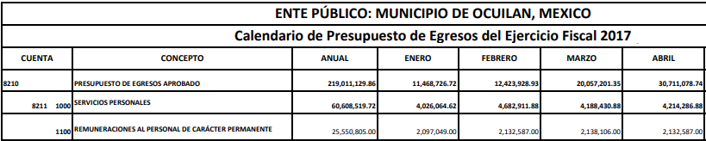
…
…
…

Conforme a lo anterior, se advierte que el Sujeto Obligado sí ha otorgado recursos públicos para el pago de la energía eléctrica, destinada al servicio de alumbrado público, así como, para la reparación y mantenimiento de alumbrado.

Además, este Instituto localizó los Lineamientos para la Entrega del Informe Mensual Municipal 2019, traídos a manera de referencia, de la cual se advierte que el Sujeto Obligado debió entregar de manera mensual al Órgano Superior de Fiscalización del Estado de México, el Estado Analítico del Ejercicio del Presupuesto de Egresos Clasificación por Objeto del Gasto, localizado en el disco 2, correspondiente a la Información Presupuestal de Bienes Muebles e Inmuebles y la Recaudación del Impuesto Predial y Derechos de Agua, cuyo formato es el siguiente:

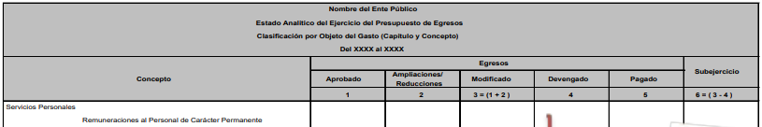
…

Como se logra observar, el Sujeto Obligado cuenta con competencia para pronunciarse respecto al requerimiento en análisis, pues como se ha observado ocupó recursos públicos para brindar el servicio de alumbrado público; por tales circunstancias, para dar atención al requerimiento informativo, el Ente Recurrido, deberá realizar una búsqueda exhaustiva y razonable, en todas las áreas competentes, entre las cuales se encuentra la Tesorería Municipal y la Dirección de Servicios Públicos, con el fin de que entreguen los documentos que den cuenta de lo requerido, como obre en sus archivos, para dar cumplimiento al artículo 160 de la Ley de la materia.

- Requerimientos 17.

En principio cabe señalar que un censo es un proceso por medio del cual se realiza el conteo y diagnóstico de un tema en específico; en ese orden de ideas, este Instituto localizó el documento denominado Procedimiento del Control de Servicios de Alumbrado Público (consultado el tres de julio de dos mil diecinueve, a las once horas, en la liga https://www.gob.mx/cms/uploads/attachment/file/127275/Proc_Control_Servicios_Alumbrado_P_blico_2011.pdf), realizado por la Subdirección de Distribución de la Comisión Federal de Electricidad, establece que los censos de alumbrado público deberán realizarse conjuntamente con los funcionarios autorizados por la autoridad municipal.

Al respecto, la Comisión Federal de Electricidad debe notificar al Presidente Municipal, mediante oficio el programa de levantamiento del censo con un mes de anticipación; por otra parte, cabe precisar que la elaboración de los censos de alumbrado público, se debe realizar de la siguiente manera:

- Ciudades con más de 100,000 usuarios.

- El resto de las ciudades, cuando menos una vez al año.

- Censos entregados a las administraciones estatales o municipales salientes: En los casos en que las administraciones estatales o municipales se encuentren en el último año de gestión, el censo de alumbrado se deberá presentar con una anticipación de seis meses antes de la entrega de poderes a la nueva administración, a fin de evitar retrasos en la gestión de la autorización de cobro de los nuevos importes facturados o de los ajustes a la facturación que resulten de la actualización de los censos.

Como se logra observar, la Comisión Federal de Electricidad proporciona los censos de alumbrado público a los Municipios que se encuentren en su último año de administración; por lo que, podría obrar en sus archivos dicho documento.

Al respecto, en el presente caso, se puede colegir que el Sujeto Obligado si cuenta con el documento requerido por el Particular, pues el Primer Regidor proporcionó durante la substanciación del medio de impugnación, el denominado Desglose del Censo de Alumbrado Público, Municipio de Ocuilan, tal como se muestra a continuación:

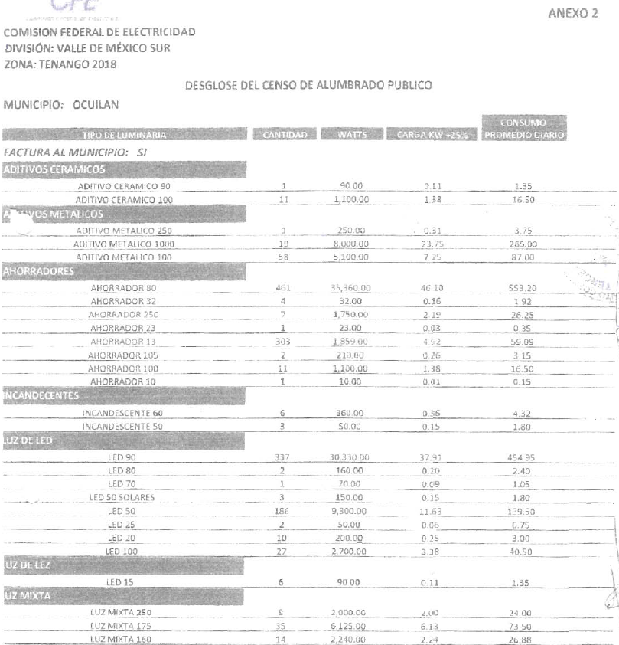

De la revisión del documento, se puede advertir que el Ente Recurrido, proporcionó un anexo a un documento oficial, que contiene el desglose del censo de alumbrado público, sin embargo este Instituto no pudo corroborar que estuviera completo el mismo, así como, el año en que se emitió; por lo cual, este Instituto puede colegir que no se encuentra completo el Censo proporcionado, pues no se logra desprender que el anexo 2 únicamente se conforme con la información entregada, o inclusive que el documento principal y el anexo 1, formen parte del mismo censo emitido por la Comisión Federal de Electricidad; aunado a que no se logró corroborar de cuando fue emitido dicho documento o bien, para que ejercicio fiscal.

Por lo cual, se considera que el Sujeto Obligado deberá realizar una búsqueda de la información que dé cuenta de lo solicitado y proporcionar los censos emitidos por la Comisión Federal de Electricidad, del dos mil dieciséis al dos mil diecinueve, como obren en sus archivos.

Por otra parte, cabe recordar que el Solicitante requirió el Registro Permanente de Usuario, asignado al servicio de alumbrado público, del servicio estimado y medido, en ese contexto resulta necesario traer a colación el Acuerdo Número A/031/2016, que establece que el registro permanente de usuario es el número único de identificación.

En ese orden de ideas, los Lineamientos para la asignación del Registro Móvil de Usuario (RMU), establece lo siguiente:

- El Registro Móvil de Usuario reemplazará al Registro Permanente de Usuario, utilizado por la Comisión Federal de Electricidad.
- La asignación del RMU a cada Usuario Final estará a cargo del Suministrador.

- El RMU se asignará y estará asociado a una instalación eléctrica independiente, en donde puede coexistir dos o más registros en el mismo inmueble o instalación.
- Dicho registro se conforma de quince caracteres alfanuméricos, tal como se observa a continuación:

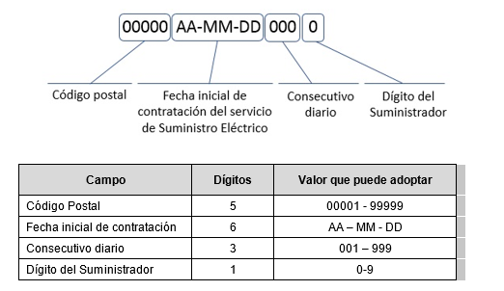

Ahora bien, conforme a la Resolución por la que la Comisión Reguladora de Energía modifica los incisos IV, VII y VIII, del apéndice III, del anexo a la Resolución RES/999/2015 por la que se expiden las disposiciones administrativas de carácter general que establecen las condiciones generales para la prestación del suministro eléctrico, publicada el 18 de febrero de 2016, establece que el RMU estará compuesto por 27 caracteres alfanuméricos, tal como se observa:

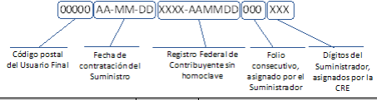

De tales consideraciones, se advierte que la pretensión del Particular es obtener el Registro Móvil de Usuario asignado al servicio de alumbrado público, del servicio estimado y medido; en ese sentido, resulta importante precisar que dicho dato se localiza en el recibo expedido por la Comisión Federal de Electricidad, tal como se muestra a continuación:

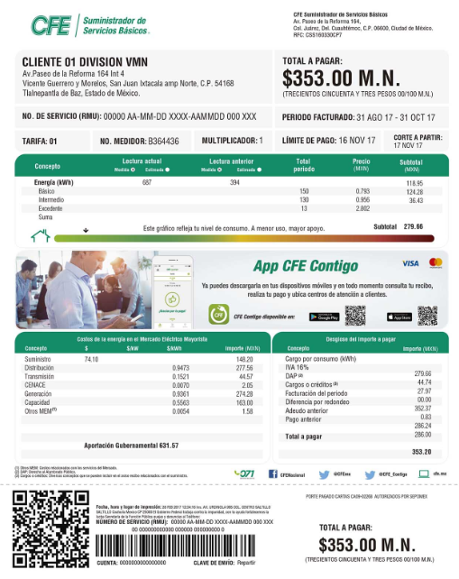

En consecuencia, para dar atención a dicho requerimiento, el Sujeto Obligado deberá realizar una búsqueda en términos del artículo 160 y 162 de la Ley de Transparencia y Acceso a la Información Pública, con el fin de proporcionar el documento donde conste el Registro Móvil de Usuario, asignado al servicio de alumbrado público, entre los cuales se encuentra el recibo expedido por la Comisión Federal de Electricidad.

- Requerimiento 21, 22 y 23

La pretensión del Solicitante es obtener diversos convenios y contratos con la Comisión Federal de Electricidad; en principio, resulta necesario destacar que el artículo 31, fracción II y VII, de la Ley Orgánica Municipal del Estado de México, precisa que son atribuciones de los Ayuntamientos celebrar convenios con las autoridades estatales en relación a la prestación de servicios públicos; además de convenir, contratar o concesionar la ejecución de obras, prestación de servicios públicos, con el Estado, municipios o particulares.

Por otra parte, cabe traer a colación los artículos 6°, 7° y 8° de la Ley de la Comisión Federal de Electricidad, los cuales establecen lo siguiente:

- Dicho ente, podrá realizar las actividades, operaciones o servicios necesarios para el cumplimiento de su objeto por sí misma mediante la celebración de contratos, convenios, alianzas, asociaciones o cualquier acto jurídico, con personas físicas o morales de los sectores públicos, privado, social, nacional o internacional;

- Para cumplir con su objeto, podrá celebrar con el Gobierno Federal y con personas físicas o morales, toda clase de actos, convenios y contratos con el fin de realizar las operaciones relacionadas directa o indirectamente con su objeto, y

- Podrá celebrar contratos con particulares bajo esquemas que les generen una mayor productividad y rentabilidad, que incluya modalidades que les permitan asociarse o compartir, costos, gastos, inversiones, riesgos y demás aspectos de las actividades que realice.

Conforme a lo anterior, se puede advertir que tanto el Sujeto Obligado, como la Comisión señalada por el Recurrente, tienen la atribución para celebrar contratos y convenios, para la prestación de servicios por concepto de suministro de energía eléctrica; lo anterior, se robustece, con los Informes de Resultados de la Fiscalización Superior de las Cuentas Públicas del Estado de México y Municipios, correspondiente a Ocuilan, de las cuentas públicas del dos mil trece al dos mil diecisiete, en donde se advirtió que el Sujeto Obligado tiene una deuda con la Comisión Federal de Electricidad; por lo que, al tener una relación entre ambos entes, este Instituto considera que pudiera obrar en sus archivos el último contrato de prestación de servicios por concepto de suministro de energía eléctrica.

Ahora bien, por lo que hace al convenio denominado por el Solicitante “Peso por Peso”, este Instituto localizó que la Comisión Federal de Electricidad emitió las Políticas Generales para la Cancelación de Adeudos a cargo de Terceros a Favor de la CFE (consultados en la página, http://normateca.cfe.gob.mx/Normateca/NormatecaInternetDoc/NORMATIVIDAD%20ADMINISTRATIVA/Pol%C3%ADticas/20171011133037350.pdf, el tres de julio de dos mil diecinueve, a las doce horas), los cuales contienen los instrumentos para reducir el crecimiento de la cartera vencida de la Comisión Federal de Electricidad, entre las cuales se encuentra la Política de peso por peso para gobiernos municipales, que consiste en la formulación de convenios con los gobiernos municipales, para restructurar por una sola vez los adeudos y aplicar un esquema que garantice el pago oportuno de la facturación; bajo dicha política el Gobierno Federal puede aportar por conducto de dicha Comisión, un peso para cubrir el adeudo histórico, por cada peso que paguen los municipios de la facturación normal.

Además, la aplicación de dicha política ha resultado efectiva para atender la cartera vencida de Entidades como el Estado de México, donde se tiene un registro de adeudos municipales significativos a septiembre de dos mil catorce; asimismo precisa que la Comisión Federal de Electricidad, firmó los convenios respectivos con ciento noventa y seis municipios, conforme a la siguiente relación:

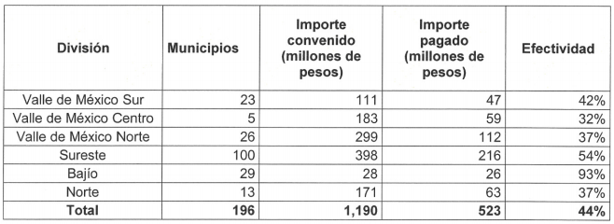

Conforme a lo anterior, se puede colegir que el Ayuntamiento de Ocuilan pudo haber firmado el Convenio respectivo, de la Política de peso por peso para gobiernos municipales; por lo que, al no haberse pronunciado de dicho punto el Sujeto Obligado, deberá realizar la búsqueda del mismo.

Finalmente, por lo que hace al convenio para recaudar el derecho de alumbrado público, este Instituto localizó a manera de referencia, el Convenio para el cobro del derecho de alumbrado público, que celebraron el Ayuntamiento de Tultitlán y la Comisión Federal de Electricidad, del cual se desprende, que dicho Municipio realizó una solicitud a la Comisión, para que cobrara el derecho de alumbrado público, sobre el importe de los recibos que expida a los usuarios del servicio público de energía eléctrica, que refiere el artículo 1°, punto 3.2.11, de la Ley de Ingresos de los Municipios del Estado de México y el Código Financiero.

Al respecto, el artículo 1°, punto 3.2.11 de la Ley de Ingresos de los Municipios del Estado de México para los Ejercicios Fiscales del dos mil trece al dos mil diecinueve, establece que la hacienda pública de los municipios de dicha Entidad Federativa, percibirán durante el respectivo ejercicio fiscal, los ingresos provenientes de los conceptos, entre otros, de Derechos, entre los que se encuentra, el referente al Servicio de Alumbrado Público.

En ese mismo orden de ideas, el artículo 161 del Código Financiero del Estado de México, establece que por el servicio de alumbrado público se pagará bimestralmente, el diez por ciento del cargo a cubrir por la recepción del servicio contratado, cuando se apliquen las tarifas 1, 2 y 3 y el dos punto cinco por ciento, en aquellos que apliquen las tarifas H-M u O-M y H-S o H-T.

De tales circunstancias, toda vez que los Municipios, a solicitud de estos pueden celebrar convenios con la Comisión Federal de Electricidad para que recaude los derechos por el servicio de alumbrado público y el Sujeto Obligado no emitió respuesta al requerimiento, se considera que pudo haber celebrado dicho acto jurídico; por lo que, para atender la solicitud, deberá realizar una búsqueda de los convenios celebrados por dichos entes, así como el monto recaudado por dicho derecho, del dos mil trece al veintitrés de abril de dos mil diecinueve.

Por otra parte, deberá realizar una búsqueda en todas las unidades administrativas competentes, en términos del artículo 162 de la Ley de Transparencia y Acceso a la Información Pública, con el fin de que el Sujeto Obligado proporcione los contratos y convenios requeridos; para el caso, que no haya celebrado ninguno de los actos jurídicos solicitados, deberá hacerlo del conocimiento del Particular, en términos del segundo párrafo del artículo 19 del ordenamiento previamente señalado.

- Requerimientos 24 y 25.

El Solicitante requirió los listados y números de juicios o controversias promovidas por particulares, en contra del Ayuntamiento por el cobro o el pago indebido del derecho de alumbrado público, del dos mil trece al veintitrés de abril de dos mil diecinueve.

En ese contexto, en principio resulta necesario, recordar que la Consejería Legal de Asuntos Administrativos, represente legalmente al Ayuntamiento, además, que es el encargado de ver todas las cuestiones relacionadas con procedimientos judiciales; por lo que, es la unidad administrativa idónea para conocer de la información requerida.

Al respecto, dicha unidad administrativa, precisó durante la substanciación del presente medio de impugnación, precisó que no contaba con juicios o controversias entre particulares contra el Ente Recurrido, por el cobro de derecho de alumbrado público; en ese sentido si bien el pronunciamiento realizado por el área en mención, podría dar cuenta de lo solicitado, también lo es, que la Consejería no precisó la temporalidad que abarcaba dicho pronunciamiento. Dicha situación toma relevancia, con el hecho de que se requiere la información del dos mil trece al dos mil diecinueve; por lo que, al no poder corroborar la temporalidad de la información, no se puede validar la respuesta otorgada.

Bajo dicho contexto, se considera que el Sujeto Obligado, cuenta con competencia para conocer de los requerimientos en análisis, por lo cual podría obrar en sus archivos, algún soporte documental que le permita conocer de los litigios promovidos por particulares por el cobo o pago indebido del derecho de alumbrado público.

En ese contexto, se advierte que el Ayuntamiento de Ocuilan deberá realizar una búsqueda exhaustiva y razonable de la expresión documental, que contenga con el mayor grado de desagregación posible y de cuenta del listado o número de juicios o controversias promovidas por particulares, en contra del Ayuntamiento por el cobro o el pago indebido del derecho de alumbrado público, del dos mil trece al veintitrés de abril de dos mil diecinueve; para el caso, que no hayan existido dichas controversias, en la temporalidad precisada, bastará que se lo haga del conocimiento, en términos del segundo párrafo del artículo 19 de la Ley de la materia.

- Requerimiento 26.

Respecto a las normas y lineamientos que el Municipio tiene para operar y proporcionar el servicio de alumbrado público, resulta necesario recordar que conforme al Bando Municipal de Ocuilan 2019, el Ayuntamiento reglamentará la creación, organización, administración y aprovechamiento de los servicios públicos; además, que conforme al artículo 31, fracción I, de la Ley Orgánica Municipal del Estado de México, precisa que es facultad de los ayuntamientos expedir y reformar el Bando Municipal, los reglamentos, circulares y disposiciones administrativas de observancia general dentro del territorio del municipio, que sean necesarios para su organización, prestación de los servicios públicos y para el cumplimiento de sus atribuciones.

Conforme a lo anterior, se considera que el Sujeto Obligado es el encargado de reglamentar todas las cuestiones relacionadas con los servicios públicos que tienen a su cargo, por lo que tiene competencia para pronunciarse de la información requerida; por lo que, para dar atención al requerimiento, deberá realizar una búsqueda exhaustiva y razonable dentro de todas sus unidades administrativas competentes, a efecto de proporcionar las normas o lineamientos que el Municipio cuenta para operar y proporcionar el servicio de alumbrado público, a la fecha de la solicitud, esto es, al veintitrés de abril de dos mil diecinueve.

De tales circunstancias, se concluye que el Sujeto Obligado deberá realizar una búsqueda exhaustiva y razonable, en todas las áreas que tienen competencia para conocer de lo solicitado, con el fin de proporcionar la información que obre en sus archivos, de conformidad con los artículos 160 y 162 de la Ley de Transparencia y Acceso a la Información Pública del Estado de México y Municipio.

Finalmente, no pasa desapercibido que la información que daría cuenta de lo solicitado, podría contener datos confidenciales; por lo que, en su caso, deberá entregar versión pública en la que se eliminen estos, junto con el acuerdo del Comité de Transparencia, en el que funde y motive la eliminación de la información, de conformidad con lo establecido en los artículos 49, fracciones II y VIII, 128, 132, fracción I, 138, 143 y 149 de la Ley de Transparencia y Acceso a la Información Pública de Estado de México y Municipios.

Finalmente, no pasa desapercibido para este Instituto que el ahora Recurrente para algunos requerimientos, solicitó información posterior a la fecha de la solicitud, a saber al treinta de abril de dos mil diecinueve, cuando fue presentada el veintitrés de dicho mes y año; por lo que, para dar atención a dichos puntos, el Sujeto Obligado deberá entregar la información a la segunda, al ser la fecha de presentación de la solicitud.

SÉPTIMO. Decisión. Con fundamento en el artículo 186, fracción IV, de la Ley de Transparencia y Acceso a la Información Pública del Estado de México y Municipios, este Instituto considera procedente ORDENAR al Ayuntamiento de Ocuilan, a efecto de que, previa búsqueda exhaustiva y razonable en todas las unidades administrativas competentes, entre las cuales no podrá omitir a la Presidencia Municipal, la Secretaría del Ayuntamiento, la Consejería Legal y de Asuntos Administrativos, las Direcciones de Tesorería Municipal de Administración, de Desarrollo Urbano y Obras Públicas y de Servicios Públicos, entregue a través del Sistema de Acceso a la Información Mexiquense (SAIMEX), los documentos donde conste, con el mayor grado de desagregación posible, en su caso, en versión pública, de lo siguiente:

Del uno de enero de dos mil trece al veintitrés de abril de dos mil diecinueve.

- El importe por concepto de alumbrado público facturado por la Comisión Federal de Electricidad en el Municipio;
- Las partidas presupuestales que se utilizaron y los montos erogados dentro del Presupuesto de Egresos Municipal para el mantenimiento del sistema de alumbrado público;
- Las partidas presupuestales y los montos pagados para cubrir las facturas por consumo de energía eléctrica del sistema de alumbrado público;
- El número de luminarias que fueron sustituidas, corregidas, arregladas o transformadas, que incluya sus características y los lugares en donde se realizaron dichas acciones;
- Los proyectos de electrificación para ampliar el sistema de alumbrado público para ofrecer servicio a las comunidades, que incluya el monto de inversión, tipo y fuente de financiamiento, cantidad de equipos colocados o sustituidos, tipo de equipos, capacidad instalada, ubicación, fecha de inicio y término de la obra, la fecha de modificación del nuevo consumo, en el sistema de facturación del alumbrado público ante la Comisión Federal de Electricidad y el lugar de notificación y publicación de dichos proyectos;
- Los proyectos de modernización de alumbrado público, que incluya el monto total de inversión, tipo y fuente de financiamiento, cantidad de equipos colocados y su tipo, capacidad instalada, ubicación, fecha de inicio y término de la obra, la georreferenciación de cada uno de los puntos de luz nuevos, fecha de modificación del nuevo consumo, tipo de procedimiento llevado a cabo, número y nombres de empresas concursantes o convocadas, criterios de selección utilizados por el Comité de Adquisidores y el acta del cabildo que autorice dichos proyectos;
- El número de solicitudes ciudadanas formales, realizadas al Municipios de Ocuilan, para ampliar el sistema de alumbrado público, que incluya las atendidas y concluidas;
- Convenio para recaudar el derecho de alumbrado público, firmado entre el Sujeto Obligado y la Comisión Federal de Electricidad;
- Montos recaudados por dicha Comisión por concepto de derecho de alumbrado público;
- Número de juicios o controversias promovidas por particulares, por el cobro del derecho de alumbrado público o por el pago indebido de los mismos;

Del dos mil dieciséis, dos mil diecisiete o el más actualizado al veintitrés de abril de dos mil diecinueve.

- Censo o documento análogo que contenga el número de luminarias y balastros, que contenga el tipo de equipo o poste, capacidad, ubicación y en su caso, de las localizadas en avenidas principales o contengan equipo de medición;
- Registro Móvil de Usuario asignado al servicio de alumbrado público;

Del primero de enero de dos mil dieciséis al veintitrés de abril de dos mil diecinueve.

- La tecnología, marca y potencia de las luminarias remplazadas, del dos mil dieciséis al veintitrés de abril de dos mil diecinueve, así como el número de lámparas, desglosadas por potencia y tecnología a sustituir;
- Número de luminarias LED, donadas por el Gobierno del Estado, del dos mil dieciséis a la fecha de la solicitud, desglosado por ubicación, potencia, cantidad, marca y modelo;
- Número de licitaciones para el cambio de luminarias de alumbrado público y costo total;

Del primero de enero de dos mil catorce al veintitrés de abril de dos mil diecinueve.

- Relación con la recaudación del derecho de alumbrado público, facturación de energía eléctrica y adeudo de facturación, del primero de enero de dos mil catorce al veintitrés de abril de dos mil diecinueve, desglosado por mes;
- Los estados de cuenta o recibos emitidos mes con mes por la Comisión Federal de Electricidad;
- Número de empresas participantes en alguna licitación, que cumplieron con las más de cien mil horas de vida útil del luminario solicitado; así como, los certificados de cumplimiento y propuestas económicas;

A partir de la sustitución de luminarias a tecnología LED al veintitrés de abril de dos mil diecinueve.

- Número de quejas presentadas por inconformidades en el alumbrado público;

A la fecha de la solicitud, es decir, al veintitrés de abril de dos mil diecinueve.

- El número de luminarias que se remplazaron en las diversas vías (principales, ejes viales, primarias, colectores, secundarias, residenciales, áreas verdes, plazas y techumbres);
- El número de luminarias por cada una de las vías;
- El número de vías principales, ejes viales, primarias, colectores, secundarias, residenciales, áreas verdes, plazas y techumbres;
- El número de luminarias sustituidas por cada una de las vías señaladas en el punto anterior.
- El monto y fecha de adeudo por consumo de energía eléctrica en el alumbrado público ante la Comisión Federal de Electricidad en el Municipio o cualquier otra empresa;
- El último contrato celebrado con la Comisión Federal de Electricidad, por concepto de suministro de energía eléctrica;
- El último convenio denominado “Peso por Peso”, celebrado con dicha Comisión, y
- Normas y lineamientos que el Municipio sigue para operar y proporcionar el servicio de alumbrado público.

En el caso de que los documentos localizados, contengan datos o información clasificada, en términos del artículo 143 de la Ley de la materia, el Sujeto Obligado deberá elaborar las versiones públicas respectivas. En ese tenor, deberá emitir y entregar la resolución de su Comité de Transparencia, en donde, de manera fundada y motivada, confirme dicha clasificación.

Finalmente, en el caso que no haya generado en términos del Considerando SEXTO, algún documento que dé cuenta de los puntos 5, 6, 7, 8, 9, 10, 14, 15, 18, 19 y 26, deberá informarlo al Recurrente, en términos del artículo 19, segundo párrafo de la Ley de Transparencia y Acceso a la Información Pública.

OCTAVO. Vista a la Contraloría Interna y Órgano de Control y Vigilancia.

En el caso en estudio, ha quedado señalado que el Ayuntamiento de Ocuilan no dio atención a la solicitud de acceso a la información pública de conformidad con lo dispuesto en los artículos 155, 159, 160 de la Ley de Transparencia y Acceso a la Información Pública del Estado de México y Municipios, toda vez que como quedó precisado, la solicitud de acceso a la información sí contenía el archivo con la descripción de los datos que el Particular quiere conocer, por lo que se advierte una atención inadecuada del derecho de acceso a la información, ello a que, si bien es cierto, el archivo sí se adjuntó, también pudo ser que ante la supuesta falta del archivo, la Unidad de Transparencia previniera al particular, situación que le hubiera permitido precisar que el archivo ya se encontraba en el sistema, lo que en la especie no aconteció y directamente la solicitud se tuvo por no presentada.

Al respecto, el artículo 36, fracción X, del ordenamiento jurídico en cita, establece que es atribución de este Instituto hacer del conocimiento del Órgano Interno de Control o equivalente de cada Sujeto Obligado las infracciones a esta Ley. En ese sentido, de conformidad con lo previsto en el artículo 222, fracción I, de dicho ordenamiento, son causas de responsabilidad administrativa cualquier acto u omisión que provoque la suspensión o deficiencia en la atención de las solicitudes de información.

Por su parte, el artículo 223 de la Ley de Transparencia y Acceso a la Información Pública del Estado de México y Municipios, prevé que este Instituto deberá dar vista a la Contraloría Interna, con el fin de que determine el grado de responsabilidad de los servidores públicos que incumplan con las obligaciones establecidas en la Ley.

Sobre el particular, si bien, la presente resolución no tiene por objetivo investigar y determinar posibles violaciones al derecho de acceso a la información, toda vez que este Organismo Autónomo, advirtió la falta de respuesta del Sujeto Obligado, se considera procedente dar vista al Contralor Interno y Titular del Órgano de Control y Vigilancia de este Instituto.

Por lo expuesto y fundado, este Pleno:

RESUELVE:

PRIMERO. Resultan FUNDADAS las razones o motivos de inconformidad hechos valer por el Recurrente, en términos de los Considerandos SEXTO y SÉPTIMO de la presente Resolución.

SEGUNDO. Se ORDENA al Ayuntamiento de Ocuilan, a efecto de que, previa búsqueda exhaustiva y razonable, entregue a través del Sistema de Acceso a la Información Mexiquense (SAIMEX), los documentos, en su caso en versión pública, donde conste, con el mayor grado de desagregación posible, lo siguiente:

Del uno de enero de dos mil trece al veintitrés de abril de dos mil diecinueve.
- El importe por concepto de alumbrado público facturado por la Comisión Federal de Electricidad en el Municipio;
- Las partidas presupuestales que se utilizaron y los montos erogados dentro del Presupuesto de Egresos Municipal para el mantenimiento del sistema de alumbrado público;
- Las partidas presupuestales y los montos pagados para cubrir las facturas por consumo de energía eléctrica del sistema de alumbrado público;
- El número de luminarias que fueron sustituidas, corregidas, arregladas o transformadas, que incluya sus características y los lugares en donde se realizaron dichas acciones;
- Los proyectos de electrificación para ampliar el sistema de alumbrado público para ofrecer servicio a las comunidades, que incluya el monto de inversión, tipo y fuente de financiamiento, cantidad de equipos colocados o sustituidos, tipo de equipos, capacidad instalada, ubicación, fecha de inicio y término de la obra, la fecha de modificación del nuevo consumo, en el sistema de facturación del alumbrado público ante la Comisión Federal de Electricidad y el lugar de notificación y publicación de dichos proyectos;
- Los proyectos de modernización de alumbrado público, que incluya el monto total de inversión, tipo y fuente de financiamiento, cantidad de equipos colocados y su tipo, capacidad instalada, ubicación, fecha de inicio y término de la obra, la georreferenciación de cada uno de los puntos de luz nuevos, fecha de modificación del nuevo consumo, tipo de procedimiento llevado a cabo, número y nombres de empresas concursantes o convocadas, criterios de selección utilizados por el Comité de Adquisidores y el acta del cabildo que autorice dichos proyectos;
- El número de solicitudes ciudadanas formales, realizadas al Municipios de Ocuilan, para ampliar el sistema de alumbrado público, que incluya las atendidas y concluidas;
- Convenio para recaudar el derecho de alumbrado público, firmado entre el Sujeto Obligado y la Comisión Federal de Electricidad;
- Montos recaudados por dicha Comisión por concepto de derecho de alumbrado público;
- Número de juicios o controversias promovidas por particulares, por el cobro del derecho de alumbrado público o por el pago indebido de los mismos;

Del dos mil dieciséis, dos mil diecisiete o el más actualizado al veintitrés de abril de dos mil diecinueve.
- Censo o documento análogo que contenga el número de luminarias y balastros, que contenga el tipo de equipo o poste, capacidad, ubicación y en su caso, de las localizadas en avenidas principales o contengan equipo de medición;
- Registro Móvil de Usuario asignado al servicio de alumbrado público;

Del primero de enero de dos mil dieciséis al veintitrés de abril de dos mil diecinueve.

- La tecnología, marca y potencia de las luminarias remplazadas, del dos mil dieciséis al veintitrés de abril de dos mil diecinueve, así como el número de lámparas, desglosadas por potencia y tecnología a sustituir;
- Número de luminarias LED, donadas por el Gobierno del Estado, del dos mil dieciséis a la fecha de la solicitud, desglosado por ubicación, potencia, cantidad, marca y modelo;
- Número de licitaciones para el cambio de luminarias de alumbrado público y costo total;

Del primero de enero de dos mil catorce al veintitrés de abril de dos mil diecinueve.
- Relación con la recaudación del derecho de alumbrado público, facturación de energía eléctrica y adeudo de facturación, del primero de enero de dos mil catorce al veintitrés de abril de dos mil diecinueve, desglosado por mes;
- Los estados de cuenta o recibos emitidos mes con mes por la Comisión Federal de Electricidad;
- Número de empresas participantes en alguna licitación, que cumplieron con las más de cien mil horas de vida útil del luminario solicitado; así como, los certificados de cumplimiento y propuestas económicas;

A partir de la sustitución de luminarias a tecnología LED al veintitrés de abril de dos mil diecinueve.
- Número de quejas presentadas por inconformidades en el alumbrado público;

A la fecha de la solicitud, es decir, al veintitrés de abril de dos mil diecinueve.
- El número de luminarias que se remplazaron en las diversas vías (principales, ejes viales, primarias, colectores, secundarias, residenciales, áreas verdes, plazas y techumbres);
- El número de luminarias por cada una de las vías;
- El número de vías principales, ejes viales, primarias, colectores, secundarias, residenciales, áreas verdes, plazas y techumbres;
- El número de luminarias sustituidas por cada una de las vías señaladas en el punto anterior.
- El monto y fecha de adeudo por consumo de energía eléctrica en el alumbrado público ante la Comisión Federal de Electricidad en el Municipio o cualquier otra empresa;
- El último contrato celebrado con la Comisión Federal de Electricidad, por concepto de suministro de energía eléctrica;
- El último convenio denominado “Peso por Peso”, celebrado con dicha Comisión, y
- Normas y lineamientos que el Municipio sigue para operar y proporcionar el servicio de alumbrado público.

En el caso de que los documentos localizados, contengan datos o información clasificada, en términos del artículo 143 de la Ley de la materia, el Sujeto Obligado deberá elaborar las versiones públicas respectivas. En ese tenor, deberá emitir y entregar la resolución de su Comité de Transparencia, en donde, de manera fundada y motivada, confirme dicha clasificación.

Finalmente, en el caso que no haya generado en términos del Considerando SEXTO, algún documento que dé cuenta de los puntos 5, 6, 7, 8, 9, 10, 14, 15, 18, 19 y 26, deberá informarlo al Recurrente, en términos del artículo 19, segundo párrafo de la Ley de Transparencia y Acceso a la Información Pública.

TERCERO. NOTIFÍQUESE la presente resolución al Titular de la Unidad de Transparencia del Sujeto Obligado, para que conforme al artículo 186 último párrafo, 189 segundo párrafo y 194 de la Ley de Transparencia y Acceso a la Información Pública del Estado de México y Municipios; dé cumplimiento a lo ordenado dentro del plazo de diez días hábiles, e informe a este Instituto en un plazo de tres días hábiles siguientes sobre el cumplimiento dado a la presente.

CUARTO. NOTIFÍQUESE al Recurrente la presente Resolución, asimismo, se hace de su conocimiento que de conformidad con lo establecido en el artículo 196 de la Ley de Transparencia y Acceso a la Información Pública del Estado de México y Municipios, podrá promover el Juicio de Amparo en los términos de las leyes aplicables.

QUINTO. Con fundamento en lo dispuesto en los artículos 190 de la Ley de Transparencia y Acceso a la Información Pública del Estado de México y Municipios, gírese oficio al Contralor Interno y Titular del Órgano de Control y Vigilancia de este Instituto con la finalidad de que actúe en razón de su competencia, en términos de lo dispuesto en el Considerando OCTAVO de la presente Resolución.

ASÍ, POR UNANIMIDAD DE VOTOS, LO RESOLVIERON Y FIRMAN LOS COMISIONADOS DEL INSTITUTO DE TRANSPARENCIA, ACCESO A LA INFORMACIÓN PÚBLICA Y PROTECCIÓN DE DATOS PERSONALES DEL ESTADO DE MÉXICO Y MUNICIPIOS, ZULEMA MARTÍNEZ SÁNCHEZ; EVA ABAID YAPUR; JOSÉ GUADALUPE LUNA HERNÁNDEZ; JAVIER MARTÍNEZ CRUZ (AUSENCIA JUSTIFICADA) Y LUIS GUSTAVO PARRA NORIEGA (AUSENCIA JUSTIFICADA), EN LA VIGÉSIMA SEXTA SESIÓN ORDINARIA, CELEBRADA EL DIEZ DE JULIO DE DOS MIL DIECINUEVE, ANTE EL SECRETARIO TÉCNICO DEL PLENO, ALEXIS TAPIA RAMÍREZ.

Zulema Martínez Sánchez
Comisionada Presidenta
(Rúbrica)

Eva Aviad Yapur  Comisionada  (Rúbrica) | José Guadalupe Luna Hernández  Comisionado  (Rúbrica)
Javier Martínez Cruz  Comisionado  (Ausencia Justificada) | Luis Gustavo Parra Noriega  Comisionado  (Ausencia Justificada)
Alexis Tapia Ramírez
Secretario Técnico del Pleno
(Rúbrica)

Esta foja corresponde a la resolución de fecha diez de julio de dos mil diecinueve, emitida en el recurso de revisión número 03601/INFOEM/IP/RR/2019.
ZMS/OSAM/jasm

